BỘ GIÁO DỤC ĐÀO TẠO
TRƯỜNG ĐẠI HỌC ĐẠI NAM

------------------------------

BÁO CÁO MÔN HỌC
CÔNG NGHỆ PHẦN MỀM
ĐỀ TÀI: QUẢN LÝ DÃY NHÀ TRỌ

GIÁO VIÊN HƯỚNG DẪN: ThS. Trần Thị Huệ
Sinh viên thực hiện:
TT | Mã sv | Họ và tên | Lớp
01 | 1771020729 | Nguyễn Thanh Tùng | CNTT 17-08
02 | 1771020771 | Lê Văn Vương | CNTT 17-08
03 | 1771020050 | Nguyễn Đức Anh | CNTT 17-08
HÀ NỘI - 2025
BỘ GIÁO DỤC ĐÀO TẠO
TRƯỜNG ĐẠI HỌC ĐẠI NAM

------------------------------

BÁO CÁO MÔN HỌC
CÔNG NGHỆ PHẦN MỀM
ĐỀ TÀI: QUẢN LÝ DÃY TRỌ

GIÁO VIÊN HƯỚNG DẪN: ThS. Trần Thị Huệ
Sinh viên thực hiện:
TT | Mã sv | Họ và tên | Lớp
01 | 1771020729 | Nguyễn Thanh Tùng | CNTT 17-08
02 | 1771020771 | Lê Văn Vương | CNTT 17-08
03 | 1771020050 | Nguyễn Đức Anh | CNTT 17-08

CÁN BỘ CHẤM THI 1 CÁN BỘ CHẤM THI 2

HÀ NỘI - 2025

LỜI NÓI ĐẦU

Trong bối cảnh đô thị hóa ngày càng nhanh, nhu cầu về nhà ở cho sinh viên, người lao động và gia đình trẻ tại các thành phố lớn luôn ở mức cao. Điều này đã kéo theo sự phát triển mạnh mẽ của loại hình kinh doanh và quản lý nhà trọ – một lĩnh vực đóng vai trò thiết yếu trong việc cung cấp nơi an cư, ổn định cuộc sống cho cộng đồng. Mục tiêu của báo cáo là không chỉ mô tả các quy trình vận hành hiện tại mà còn phân tích hiệu quả, xác định những thách thức đang gặp phải và đề xuất các giải pháp nhằm tối ưu hóa công tác quản lý.
Nội dung báo cáo sẽ đi sâu vào các khía cạnh cốt lõi như: quản lý hợp đồng thuê, thu chi tài chính, bảo trì và sửa chữa cơ sở vật chất, đảm bảo an ninh trật tự, và xây dựng mối quan hệ hài hòa với người thuê. Thông qua việc áp dụng các quy trình quản lý khoa học, chúng tôi cam kết mang lại một môi trường sống an toàn, sạch sẽ, tiện nghi và văn minh cho tất cả người thuê trọ, đồng thời tối đa hóa hiệu suất kinh doanh cho chủ đầu tư.
Chúng tôi hy vọng rằng báo cáo này sẽ cung cấp một cái nhìn toàn diện, chân thực về hoạt động quản lý, từ đó làm cơ sở để đưa ra những cải tiến thiết thực, góp phần nâng cao chất lượng dịch vụ và vị thế cạnh tranh của dãy nhà trọ.

DANH MỤC HÌNH ẢNH

Image 1 Mô Hình thác nước 20
Image 2 Mô Hình RUP 21
Image 3 Mô Hình Agile 22
Image 4 Mô Hình Xoắn Ốc 23
Image 5 Mô Hình Agile 26
Image 6Use case quản lý phòng 45
Image 7 Use case quản lý người thuê 46
Image 8 Use case quản lý hợp đồng 47
Image 9 Use case quản lý người thuê 48
Image 10 Kiến trúc nhiều lớp 49
Image 11 Mô hình ERD 53
Image 12 Biều đồ lớp 60
Image 13 Biều đồ tuần tự 61
Hình 1. Giao diện đăng nhập người dùng. 66
Hình 2. Nếu sai tài khoản hoặc mật khẩu sẽ có thông báo. 66
Hình 3. Giao diện admin khi thêm một người thuê mới. 67
Hình 4. Đây là email của hệ thống gửi về, lưu ý rằng không tiết lộ thông tin email 67

MỤC LỤC
LỜI NÓI ĐẦU 4
DANH MỤC HÌNH ẢNH 5
MỤC LỤC 6
CHƯƠNG 1 GIỚI THIỆU ĐỀ TÀI 9
1.1 Giới thiệu chung về đề tài lựa chọn 9
1.1.1 Bối cảnh 9
1.1.2 Khái quát về hệ thống cần xây dựng 9
1.1.3 Ý nghĩa thực tiễn của đề tài 10
1.2 Lý do chọn đề tài 11
1.2.1 Thực trạng hiện nay 11
1.2.2 Nhu cầu thực tế 12
1.2.3 Ý nghĩa khoa học và ứng dụng 13
1.2.4 Kết luận 13
1.3 Mục tiêu 14
1.3.1 Mục tiêu tổng quát 14
1.3.2 Mục tiêu cụ thể 14
1.3.3 Mục tiêu chất lượng 15
1.3.4 Mục tiêu mở rộng 16
1.3.5 Mục tiêu kết luận 16
1.4 Phạm vi nghiên cứu của đề tài 17
1.4.1 Phạm vi về đối tượng 17
1.4.2 Phạm vi về chức năng 17
1.4.3 Phạm vi về công nghệ 17
1.4.4 Phạm vi nghiên cứu – triển khai 18
1.4.5 Phạm vi không nghiên cứu 18
1.4.6 Giới hạn thời gian 18
CHƯƠNG 2 CỞ SỞ LÝ THUYẾT 19
2.1 Trình bày về quy trình sản xuất phần mềm 19
2.1.1 Khái niệm về quy trình sản xuất 19
2.1.2 Mô hình Thác nước (Waterfall Model) 20
2.1.3 Mô hình RUP (Rational Unified Process) 21
2.1.4 Mô hình Agile 22
2.1.5 Mô hình Spiral (Xoắn ốc) 23
2.1.6 So sánh & Kết luận 24
2.2 Trình bày về mô hình quy trình sẽ thực hiện trong báo cáo 25
2.2.1 Khái niệm mô hình Agile 25
2.2.2 Lý do chọn đề tài 25
2.2.3 Nguyên tắc hoạt động của Agile 26
2.2.4 Quy trình áp dụng mô hình Agile 27
2.2.5 Ưu điểm khi áp dụng Agile trong đề tài 28
2.2.6 Kết luận 29
2.3 Thu thập yêu cầu và đặc tả yêu cầu 29
2.3.1 Mục tiêu của việc thu thập yêu cầu 29
2.3.2 Phương pháp thu thập 30
2.3.3 Đặc tả yêu cầu 31
2.3.4 Kết luận 32
2.4 Phân tích thiết kế hệ thống 33
2.4.1 Giới thiệu. 33
2.4.2 Phân tích ca sử dụng (Use Case Analysis) 33
2.4.3 Xác định tác nhân (Actors) 33
2.4.4 Xác định chức năng chính (Use Cases) 33
2.5 Cài đặt 34
2.5.1 Công nghệ sử dụng 34
2.5.2 Cấu trúc hệ thống 35
2.6 Kiểm thử 35
CHƯƠNG 3 XÂY DỰNG PHẦN MỀM DÃY TRỌ 37
3.1 Đặc tả phần mềm 37
3.1.1 Giới thiệu đề tài 37
3.1.2 Khảo sát yêu cầu 37
a) Mục tiêu khảo sát 37
3.1.3 Mô tả toàn bộ phần mềm 40
3.1.4 Mô tả các chức năng 44
3.2 Phân tích thiết kế 48
3.2.1 Thiết kế kiến trúc 48
3.2.2 Thiết kế cơ sở dữ liệu 51
3.2.3 Thiết kế giao diện 55
3.2.4 Các biểu đồ khác trong thiết kế phần mềm 58
3.3 Cài đặt 65
3.3.1 Môi trường và công cụ 65
3.3.2 Cấu hình dự án & thư viện 65
3.3.3 Hướng dẫn sử dụng. 65
3.4 Kiểm thử 67
3.4.1 Khái niệm kiểm thử hộp đen và hộp trắng. 67
3.4.2 Thiết kế các ca kiểm thử 68
3.4.3 Lập báo cáo kiểm thử 71
3.5 Kế hoạch triển khai bằng mô hình Agile 72
CHƯƠNG 4: KẾT QUẢ NGHIÊN CỨU VÀ ĐÁNH GIÁ 76
4.1 Kết quả đạt được 76
4.1.1 Các chức năng đã triển khai thành công 76
4.1.2 Kết quả giao diện thực tế 76
4.2 Ưu điểm và nhược điểm 82
4.2.1 Đánh giá hệ thống 82
4.2.2 Ưu điểm 83
4.2.3 Nhược điểm 83
4.3 Công việc tương lai 83
KẾT LUẬN 85
LINK MÃ NGUỒN 86
TÀI LIỆU THAM KHẢO 87

CHƯƠNG 1
GIỚI THIỆU ĐỀ TÀI

Giới thiệu chung về đề tài lựa chọn

Bối cảnh
Nhu cầu thuê nhà trọ ngày càng gia tăng, đặc biệt ở các thành phố lớn như Hà Nội, TP. Hồ Chí Minh, và Đà Nẵng, nơi tập trung đông đảo sinh viên và người lao động nhập cư. Điều này tạo ra một thị trường nhà trọ sôi động, với số lượng phòng trọ và người thuê tăng lên theo cấp số nhân.
Tuy nhiên, hầu hết các chủ trọ, đặc biệt là những người sở hữu nhiều phòng hoặc chuỗi nhà trọ, vẫn đang áp dụng phương pháp quản lý thủ công truyền thống. Việc ghi chép thông tin khách thuê, tính tiền điện nước, theo dõi hợp đồng, và thu chi đều được thực hiện bằng sổ sách, giấy tờ, hoặc các bảng tính Excel đơn giản. Phương pháp này không chỉ tốn thời gian, dễ gây ra sai sót trong tính toán và đối soát, mà còn khiến việc theo dõi lịch sử giao dịch và tình trạng phòng trở nên khó khăn khi quy mô quản lý lớn. Khi xảy ra tranh chấp hoặc cần truy xuất dữ liệu nhanh chóng, chủ trọ mất rất nhiều thời gian để tìm kiếm và tổng hợp thông tin.
Chính vì thế việc quản lý thủ công không còn phù hợp nữa cần phải có giải pháp thay thế và giải pháp phần mềm thông minh để tự động hóa và chuyên nghiệp hóa quy trình quản lý nhà trọ đã trở nên cấp bách hơn bao giờ hết.

Khái quát về hệ thống cần xây dựng
Hệ thống phần mềm được đề xuất xây dựng nhằm cung cấp một giải pháp quản lý trực quan và tập trung cho các chủ trọ, tập trung kiểm soát chặt chẽ thông tin phòng, khách thuê, hợp đồng và tình hình tài chính cơ bản. Mục tiêu là chuyển đổi phương thức quản lý truyền thống sang một mô hình số hóa, giảm thiểu tối đa sai sót và nâng cao tính chuyên nghiệp.
- Các Chức năng Cốt lõi của Hệ thống
- Quản lý Phòng trọ: Cho phép chủ trọ quản lý tập trung nhiều dãy trọ cùng lúc và theo dõi trạng thái từng phòng (còn trống, đang thuê) theo thời gian thực. Cập nhật các thông tin cơ bản về phòng như giá thuê, diện tích.
- Quản lý Người thuê: Lưu trữ và sắp xếp hồ sơ chi tiết của từng người thuê (thông tin cá nhân, giấy tờ tùy thân) một cách an toàn và dễ truy xuất. Quản lý lịch sử thuê nhà và quá trình chuyển/trả phòng.
- Quản lý Hợp đồng Thuê: Theo dõi và kiểm soát toàn bộ hợp đồng đang có hiệu lực, bao gồm ngày bắt đầu, ngày kết thúc và các điều khoản cơ bản. Hệ thống sẽ có chức năng cảnh báo tự động khi hợp đồng sắp hết hạn, giúp chủ trọ chủ động trong việc tái ký hoặc tìm khách mới.
- Quản lý Thanh toán: Tự động lập bảng kê thanh toán hàng tháng dựa trên giá thuê đã thiết lập. Theo dõi chi tiết tình hình thu tiền, ghi nhận các khoản đã thanh toán và quản lý công nợ của từng phòng, đảm bảo không bỏ sót bất kỳ khoản thu nào.
Mục tiêu: Xây dựng một ứng dụng phần mềm quản lý toàn diện, giúp chủ trọ số hóa quy trình quản lý các dãy nhà trọ, từ đó tối ưu hóa hiệu suất làm việc, giảm thiểu sai sót và nâng cao tính chuyên nghiệp trong kinh doanh dịch vụ cho thuê nhà trọ.

Ý nghĩa thực tiễn của đề tài
Việc triển khai Hệ thống Phần mềm Quản lý Nhà trọ không chỉ là giải pháp kỹ thuật mà còn mang lại những ý nghĩa thực tiễn sâu sắc và thiết thực cho cả chủ trọ, người thuê và ngành quản lý nhà trọ nói chung.
- Đối với Chủ trọ (Người quản lý)
- Tối ưu hóa Hiệu suất và Tiết kiệm Thời gian: Hệ thống giúp tự động hóa các tác vụ lặp đi lặp lại như lập bảng kê thanh toán và cảnh báo hợp đồng hết hạn. Điều này giúp chủ trọ tiết kiệm đáng kể thời gian dành cho công việc hành chính để tập trung vào việc bảo trì và mở rộng kinh doanh.
- Giảm thiểu Sai sót và Rủi ro: Loại bỏ hoàn toàn các lỗi tính toán hoặc ghi chép nhầm lẫn thường gặp khi quản lý bằng sổ sách hoặc Excel. Dữ liệu được quản lý tập trung, giúp dễ dàng theo dõi tình trạng kinh doanh và truy xuất thông tin khi cần, giảm thiểu tranh chấp không đáng có.
- Nâng cao Tính chuyên nghiệp: Việc áp dụng công nghệ phần mềm giúp chuẩn hóa quy trình quản lý, tạo dựng hình ảnh một chủ trọ hiện đại, minh bạch và chuyên nghiệp hơn trong mắt khách hàng.
- Đối với Người thuê (Khách hàng)
- Minh bạch và Chính xác: Người thuê sẽ nhận được bảng kê thanh toán rõ ràng, chi tiết và chính xác tuyệt đối, không cần lo lắng về sự nhầm lẫn trong việc tính tiền thuê hoặc các khoản phí khác.
- Thuận tiện trong Giao dịch: Việc quản lý hợp đồng và theo dõi thanh toán trở nên có hệ thống, giúp người thuê dễ dàng nắm bắt các điều khoản và nghĩa vụ của mình.
- Đối với Xã hội và Xu thế Chung
- Thúc đẩy Chuyển đổi số: Đề tài góp phần vào việc hiện đại hóa quy trình quản lý các dịch vụ dân sinh, phù hợp với xu thế số hóa dịch vụ đang diễn ra mạnh mẽ trong nền kinh tế.
- Tạo môi trường quản lý hiệu quả: Việc áp dụng phần mềm giúp nâng cao chất lượng dịch vụ cho thuê nhà trọ, từ đó góp phần tạo ra một môi trường sống và kinh doanh ổn định hơn.

Lý do chọn đề tài

Thực trạng hiện nay
Việc lựa chọn nghiên cứu và xây dựng hệ thống phần mềm quản lý nhà trọ xuất phát từ những thực trạng bất cập đang diễn ra phổ biến trên thị trường. Mặc dù nhu cầu thuê trọ tăng trưởng mạnh mẽ, nhưng phương thức quản lý của các chủ trọ vẫn còn rất thủ công và lạc hậu.
Quản lý dãy trọ hiện nay chủ yếu dựa vào giấy tờ, sổ sách truyền thống hoặc sử dụng các bảng tính Excel đơn giản. Phương pháp này bộc lộ nhiều điểm yếu chí mạng khi quy mô quản lý bắt đầu mở rộng:
- Dễ dẫn đến nhầm lẫn và thất lạc dữ liệu: Việc ghi chép thủ công và lưu trữ trên giấy tờ khiến dữ liệu dễ bị sai sót trong quá trình nhập liệu hoặc tính toán. Khi số lượng phòng và người thuê tăng lên, nguy cơ thất lạc, nhầm lẫn thông tin hồ sơ, hợp đồng, hay các giao dịch tài chính là rất cao, gây tổn thất và mâu thuẫn không đáng có.
- Khó kiểm soát tình trạng vận hành: Chủ trọ gặp khó khăn trong việc nắm bắt tình trạng phòng trống theo thời gian thực để kịp thời tìm khách mới. Đồng thời, việc theo dõi hạn thanh toán và công nợ của từng phòng trở nên phức tạp, dễ bị sót hoặc chậm trễ, ảnh hưởng trực tiếp đến dòng tiền kinh doanh.
- Tốn kém thời gian và chi phí: Chủ trọ phải dành một lượng lớn thời gian cho các công việc hành chính lặp đi lặp lại như thu tiền mặt, đối chiếu công nợ và kiểm tra hợp đồng, làm giảm hiệu suất quản lý tổng thể.
Từ những phân tích bên trên đã cho thấy nhu cầu cấp thiết phải có một giải pháp công nghệ để thay thế phương pháp thủ công, cung cấp một công cụ quản lý chính xác, hiệu quả và tập trung. Đây chính là động lực lớn nhất để nhóm nghiên cứu quyết định lựa chọn đề tài này.

Nhu cầu thực tế
Từ những hạn chế và bất cập của phương pháp quản lý thủ công( đã nêu ở phần 1.2.1 ) thị trường quản lý nhà trọ hiện nay đang có nhu cầu cấp thiết đối với một giải pháp công nghệ hiện đại. Nhu cầu này không chỉ đến từ các chủ trọ mà còn là xu hướng tất yếu của việc số hóa dịch vụ.
- Cụ thể, nhu cầu thực tế đòi hỏi một hệ thống có khả năng:
- Tập trung hóa Dữ liệu: Chủ trọ cần một nền tảng duy nhất để lưu trữ và quản lý tất cả thông tin phòng trọ, hồ sơ người thuê, và hợp đồng thuê một cách có hệ thống, thay vì phải tìm kiếm qua nhiều sổ sách hoặc tệp tin rời rạc.
- Tự động hóa Nghiệp vụ: Nhu cầu tự động hóa các công việc lặp đi lặp lại như lập bảng kê thanh toán hàng tháng và cảnh báo hợp đồng sắp hết hạn là rất cao, giúp chủ trọ tiết kiệm thời gian và đảm bảo độ chính xác.
- Minh bạch hóa Tài chính: Chủ trọ cần công cụ để theo dõi chi tiết công nợ và lịch sử thanh toán của từng phòng một cách rõ ràng, tránh thất thoát hoặc nhầm lẫn trong quá trình thu chi.
- Kiểm soát Tình trạng Kinh doanh: Cần có chức năng thống kê, báo cáo nhanh chóng để nắm bắt tình trạng phòng trống, tỷ lệ lấp đầy và tổng doanh thu, từ đó giúp chủ trọ đưa ra các quyết định kinh doanh kịp thời và chính xác.

Ý nghĩa khoa học và ứng dụng
Đề tài nghiên cứu không chỉ mang lại giá trị thực tiễn mà còn có ý nghĩa đáng kể về mặt khoa học. Về ý nghĩa khoa học, đề tài cung cấp một nghiên cứu ứng dụng cụ thể, vận dụng các nguyên tắc kỹ thuật phần mềm hiện đại như phân tích yêu cầu, thiết kế hệ thống, và xây dựng cơ sở dữ liệu để mô hình hóa và chuẩn hóa quy trình quản lý thuê trọ (bao gồm phòng, người thuê, hợp đồng và thanh toán). Kết quả nghiên cứu thành công sẽ tạo ra một nền tảng nghiên cứu vững chắc, có thể làm cơ sở cho việc phát triển các tính năng nâng cao trong tương lai. Về khả năng ứng dụng, hệ thống có thể được triển khai ngay lập tức cho các chủ trọ cá nhân sở hữu số lượng phòng lớn hoặc các doanh nghiệp kinh doanh chuỗi phòng trọ. Với khả năng giải quyết triệt để các vấn đề về nhầm lẫn tài chính và quản lý hợp đồng, sản phẩm có tiềm năng thương mại hóa cao. Việc ứng dụng hệ thống này cũng trực tiếp góp phần vào xu thế chuyển đổi số chung của nền kinh tế, nâng cao năng suất và tính chuyên nghiệp của ngành dịch vụ cho thuê nhà trọ.

Kết luận
Việc chọn đề tài xây dựng Hệ thống Phần mềm Quản lý Nhà trọ là vô cùng hợp lý, xuất phát từ thực trạng quản lý thủ công hiện tại gây ra nhiều sai sót, thất thoát và khó kiểm soát. Thực trạng này tạo ra nhu cầu thực tế cấp thiết về một giải pháp công nghệ có khả năng quản lý tập trung, tự động hóa nghiệp vụ (như lập bảng kê, cảnh báo hợp đồng) và minh bạch hóa tài chính. Đề tài không chỉ đáp ứng nhu cầu thị trường mà còn mang lại ý nghĩa khoa học trong việc ứng dụng các nguyên tắc kỹ thuật phần mềm vào thực tế, đồng thời có khả năng ứng dụng cao, góp phần hiện đại hóa dịch vụ cho thuê nhà trọ theo xu thế số hóa.

Mục tiêu

Mục tiêu tổng quát
Mục tiêu Tổng quát của đề tài là xây dựng một Hệ thống Phần mềm Quản lý Nhà trọ thông minh và tập trung, nhằm thực hiện chuyển đổi toàn diện phương thức quản lý thủ công truyền thống sang mô hình số hóa. Hệ thống được thiết kế để trở thành công cụ đắc lực giúp các chủ trọ tối ưu hóa hiệu suất vận hành bằng cách tự động hóa các tác vụ lặp đi lặp lại như lập bảng kê thanh toán và cảnh báo hợp đồng. Thông qua việc quản lý dữ liệu một cách tập trung và khoa học, hệ thống sẽ giảm thiểu triệt để các sai sót và rủi ro tài chính (như nhầm lẫn tính toán, thất thoát công nợ) và nâng cao tính chuyên nghiệp của dịch vụ cho thuê nhà trọ. Mục tiêu cuối cùng là cung cấp một giải pháp toàn diện, giúp chủ trọ quản lý nhiều dãy trọ, nhiều phòng và người thuê một cách hiệu quả, minh bạch và tiết kiệm thời gian nhất.

Mục tiêu cụ thể
Các mục tiêu cụ thể được xác định nhằm đạt được mục tiêu tổng quát (số hóa, tập trung hóa quản lý) và phục vụ trực tiếp cho các đối tượng sử dụng chính của hệ thống.
1. Về Mặt Chức năng (Functional Goals)
- Quản lý Phòng Trọ: Hoàn thiện module cho phép Chủ trọ cập nhật, theo dõi trạng thái (trống, đang thuê) và thông tin cơ bản (giá thuê, diện tích) của phòng trọ.
- Quản lý Hợp đồng & Người thuê: Xây dựng chức năng cảnh báo tự động khi hợp đồng sắp hết hạn (ví dụ: trước 30 ngày), giúp chủ trọ chủ động tái ký hoặc tìm khách mới. Đồng thời, cho phép Người thuê xem hợp đồng đang có hiệu lực trực tuyến.
- Quản lý Thanh toán & Công nợ: Tự động lập bảng kê thanh toán hàng tháng (tiền phòng, điện, nước, dịch vụ) và theo dõi chi tiết lịch sử thu tiền, công nợ của từng phòng.
2. Về Mặt Hiệu suất và Chất lượng (Performance & Quality Goals)
- Giảm thiểu Sai sót: Đảm bảo tỷ lệ sai sót trong tính toán chi phí (tiền thuê, điện, nước) là 0%.
- Tiết kiệm Thời gian: Giúp Chủ trọ tiết kiệm ít nhất 50% thời gian dành cho các công việc hành chính lặp đi lặp lại như lập bảng kê và đối soát thanh toán.
- Bảo mật và Ổn định: Thiết kế hệ thống với kiến trúc nhiều lớp (UI, Business Logic, Data Access, Database) để đảm bảo tính ổn định, dễ bảo trì và khả năng quản lý dữ liệu an toàn cho quy mô 10-50 phòng (dãy trọ vừa và nhỏ).
3. Về Mặt Ứng dụng và Công nghệ (Application & Technology Goals)
- Phạm vi Triển khai: Hoàn thiện mô hình hệ thống và triển khai thử nghiệm (Demo) thành công các chức năng cơ bản tại một dãy trọ cụ thể để kiểm chứng tính khả thi
- Công nghệ Phát triển: Vận dụng mô hình phát triển Agile với các Sprint ngắn (Quản lý phòng, Người thuê, Hợp đồng, Thanh toán) để đảm bảo tiến độ và phản ứng linh hoạt với các yêu cầu thay đổi

Mục tiêu chất lượng
Mục tiêu chất lượng của hệ thống nhằm đảm bảo sản phẩm hoạt động ổn định và mang lại trải nghiệm tốt nhất cho người dùng:
- Độ Chính xác: Đảm bảo tính toán chi phí là tuyệt đối chính xác (0% sai sót) trong việc lập bảng kê và tính toán công nợ.
- Hiệu suất: Đảm bảo thời gian truy xuất thông tin (hồ sơ, hợp đồng, báo cáo) không quá 5 giây, ngay cả khi quản lý nhiều phòng.
- Dễ sử dụng (Usability): Thiết kế giao diện trực quan, cho phép Chủ trọ làm quen và sử dụng thành thạo các nghiệp vụ cốt lõi chỉ sau một buổi hướng dẫn ngắn.
- Độ tin cậy & Bảo mật: Phân quyền người dùng rõ ràng (Chủ trọ / Người thuê) và đảm bảo dữ liệu cá nhân của khách hàng được lưu trữ an toàn.

Mục tiêu mở rộng
Mục tiêu này đặt ra tầm nhìn phát triển trong tương lai, sau khi hệ thống cốt lõi đã được xây dựng và kiểm chứng thành công. Đây là cơ sở để nâng cao trải nghiệm người dùng và tính tự động hóa của dịch vụ.
- Phát triển Đa nền tảng: Mở rộng hệ thống từ nền tảng Web cơ bản sang Ứng dụng di động (Mobile App) hoặc giao diện Web tối ưu cho di động, cho phép Chủ trọ và Người thuê truy cập, quản lý và theo dõi thông tin từ xa.
- Tích hợp Thông báo Tự động: Triển khai tính năng gửi thông báo tự động (Notification Service) qua các kênh như SMS, Email hoặc thông báo trên ứng dụng, phục vụ cho việc nhắc nhở hạn hợp đồng, lịch thanh toán, hoặc thông báo bảo trì.
- Số hóa Hợp đồng: Nghiên cứu và tích hợp giải pháp Chữ ký điện tử (Digital Signature), cho phép ký kết hợp đồng thuê trọ trực tuyến, giảm thiểu việc sử dụng giấy tờ và tăng tính chuyên nghiệp.
- Quản lý Kỹ thuật & Bảo trì: Xây dựng module cho phép Người thuê báo cáo sự cố (hư hỏng điện, nước) và Chủ trọ có thể quản lý, phân công kỹ thuật viên xử lý yêu cầu bảo trì.

Mục tiêu kết luận
Chương 1.3 đã hoàn thiện việc xác lập các mục tiêu chi tiết cho đề tài. Mục tiêu Tổng quát định hướng xây dựng một hệ thống quản lý nhà trọ số hóa, tập trung và chuyên nghiệp. Trên cơ sở đó, Mục tiêu Cụ thể tập trung vào việc tạo ra các chức năng cốt lõi như quản lý hợp đồng, thanh toán, và hồ sơ khách thuê. Đặc biệt, Mục tiêu Chất lượng được nhấn mạnh bằng các chỉ số đo lường rõ ràng, cam kết tính toán chính xác tuyệt đối (0% sai sót) và tiết kiệm ít nhất 50% thời gian hành chính cho Chủ trọ. Cuối cùng, Mục tiêu Mở rộng vạch ra lộ trình phát triển trong tương lai, hướng tới tích hợp ứng dụng di động và thông báo tự động, đảm bảo tính khả thi và tiềm năng phát triển lâu dài của dự án. Hệ thống mục tiêu này là cơ sở nền tảng vững chắc cho việc triển khai, đánh giá và kiểm chứng thành công của toàn bộ đề tài.

Phạm vi nghiên cứu của đề tài
Để đảm bảo đề tài được triển khai có trọng tâm, nhóm nghiên cứu xác định phạm vi như sau: thằng

Phạm vi về đối tượng
- Chủ trọ: người trực tiếp quản lý hệ thống, có quyền cao nhất trong việc thêm/sửa/xóa thông tin phòng, hợp đồng và người thuê. Ngoài ra, chủ trọ có thể theo dõi doanh thu, thống kê công nợ và quản lý toàn bộ hoạt động vận hành của dãy trọ.
- Người thuê trọ: là khách hàng của hệ thống, có thể xem hợp đồng, nhận thông báo nhắc nhở, xem công nợ, lịch sử thanh toán và phản hồi với chủ trọ.
- Nhân viên quản lý/kỹ thuật (nếu có): hỗ trợ chủ trọ trong các công việc thường ngày như thu tiền, cập nhật sự cố, báo cáo tình trạng phòng.

Phạm vi về chức năng
- Hệ thống tập trung vào các chức năng chính sau:
- Quản lý phòng trọ: tạo mới phòng, cập nhật tình trạng (trống, đã cho thuê, đang bảo trì), ghi chú diện tích, giá thuê.
- Quản lý người thuê: lưu trữ thông tin cá nhân (họ tên, số điện thoại, CMND/CCCD, ngày bắt đầu thuê, lịch sử thanh toán).
- Quản lý hợp đồng: tạo hợp đồng mới, gia hạn, chấm dứt hợp đồng, lưu trữ lịch sử hợp đồng cho từng khách thuê.
- Quản lý thanh toán: ghi nhận các khoản phí định kỳ (tiền phòng, điện, nước, internet, dịch vụ khác), thống kê công nợ, hỗ trợ xác nhận thanh toán.

Phạm vi về công nghệ
- Nền tảng phát triển: hệ thống được xây dựng trên nền web, có thể triển khai trên máy tính và thiết bị di động thông qua trình duyệt.
- Cơ sở dữ liệu: sử dụng hệ quản trị CSDL quan hệ (ví dụ MySQL) để lưu trữ tập trung dữ liệu.
- Giao diện: thiết kế đơn giản, trực quan, thân thiện cho cả người quản lý và người thuê.

Phạm vi nghiên cứu – triển khai
- Phạm vi nghiên cứu: tập trung xây dựng mô hình quản lý dãy trọ vừa và nhỏ (khoảng 10–50 phòng). Hệ thống không đi sâu vào các khu chung cư lớn hoặc chuỗi kinh doanh trọ quy mô công ty.
- Phạm vi triển khai: áp dụng thử nghiệm trên một dãy trọ cụ thể để kiểm chứng tính khả thi. Hệ thống có thể mở rộng nếu được đầu tư thêm.

Phạm vi không nghiên cứu
- Không triển khai các chức năng nâng cao như: tích hợp khóa cửa thông minh, cảm biến IoT, hệ thống thanh toán trực tuyến quốc tế.
- Không nghiên cứu giải pháp đồng bộ dữ liệu giữa nhiều dãy trọ khác nhau của các chủ trọ khác nhau.
- Không tập trung vào bảo mật nâng cao (như mã hóa cấp độ ngân hàng), chỉ đảm bảo mức an toàn cơ bản cho việc quản lý dữ liệu.

Giới hạn thời gian
- Thời gian thực hiện đề tài trong phạm vi môn học, vì vậy chỉ dừng ở mức xây dựng mô hình hệ thống, thiết kế cơ sở dữ liệu, một số chức năng cơ bản (quản lý phòng, hợp đồng, người thuê, thanh toán, báo cáo).
- Việc triển khai thực tế ở mức độ demo, chưa thể ứng dụng ngay ở quy mô lớn.

CHƯƠNG 2
CỞ SỞ LÝ THUYẾT

Trình bày về quy trình sản xuất phần mềm

Khái niệm về quy trình sản xuất
Quy trình sản xuất phần mềm (Software Development Process) là một tập hợp các bước có hệ thống, các phương pháp và nguyên tắc được sử dụng để phát triển, triển khai và duy trì phần mềm. Nó giống như một bản đồ chi tiết, hướng dẫn toàn bộ đội ngũ từ khi bắt đầu ý tưởng cho đến khi sản phẩm hoàn thành và được đưa vào sử dụng.
Mục tiêu chính của quy trình này là đảm bảo phần mềm được tạo ra đúng yêu cầu của khách hàng, đạt chất lượng cao, đồng thời tối ưu hóa chi phí và thời gian.
- Vai trò của quy trình sản xuất phần mềm:
- Quản lý tiến độ dự án: Quy trình giúp chia nhỏ dự án thành các giai đoạn cụ thể, từ đó dễ dàng theo dõi và quản lý tiến độ.
- Giảm thiểu rủi ro: Bằng cách xác định sớm các vấn đề tiềm ẩn, quy trình giúp giảm thiểu rủi ro kỹ thuật, tài chính và các rủi ro khác trong quá trình phát triển.
- Đảm bảo chất lượng sản phẩm: Mỗi giai đoạn đều có các bước kiểmtra nghiêm ngặt, từ đó đảm bảo sản phẩm cuối cùng đáp ứng đúng và đủ mong muốn của khách hàng.
- Hỗ trợ phối hợp nhóm: Quy trình tạo ra một khuôn khổ làm việc rõ ràng, giúp các thành viên trong nhóm, từ lập trình viên đến quản lý dự án, phối hợp nhịp nhàng và hiệu quả hơn.

Mô hình Thác nước (Waterfall Model)
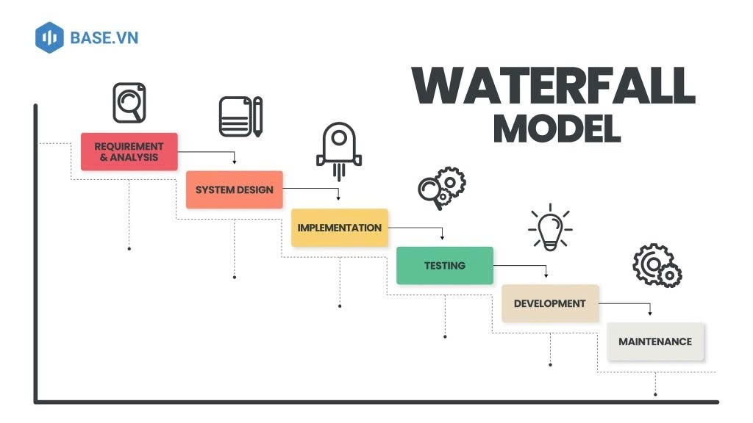
Image 1 Mô Hình thác nước
Khái niệm: Mô hình Thác nước là phương pháp phát triển phần mềm theo trình tự tuyến tính, từ trên xuống, không có sự quay lại các giai đoạn trước. Nó giống như một dòng thác, chỉ chảy theo một hướng duy nhất.
- Các giai đoạn:
- Xác định yêu cầu (Requirements): Thu thập và ghi lại toàn bộ yêu cầu của khách hàng.
- Phân tích (Analysis): Phân tích các yêu cầu để hiểu rõ chức năng và nghiệp vụ cần có
- Thiết kế (Design): Lên kế hoạch kiến trúc hệ thống, cơ sở dữ liệu và giao diện.
- Cài đặt (Implementation): Viết mã nguồn dựa trên bản thiết kế.
- Kiểm thử (Testing): Tìm và sửa lỗi trong quá trình thực thi.
- Triển khai & Bảo trì (Deployment & Maintenance): Cài đặt phần mềm cho khách hàng và thực hiện các công việc bảo trì, nâng cấp.
- Ưu điểm:
- Dễ hiểu, dễ thực hiện và dễ quản lý.
- Phù hợp với các dự án nhỏ, yêu cầu rõ ràng ngay từ đầu và ít thay đổi.
- Nhược điểm:
- Cứng nhắc, không linh hoạt khi có thay đổi.
- Khó phát hiện lỗi sớm.
- Khách hàng chỉ có thể thấy sản phẩm cuối cùng.

Mô hình RUP (Rational Unified Process)
Khái niệm: RUP là một framework phát triển phần mềm lặp đi lặp lại và tăng trưởng. Nó chia quy trình phát triển thành bốn pha chính, với mỗi pha đều có thể lặp lại và phát triển dần theo thời gian.
Image 2 Mô Hình RUP
- Các pha chính:
- Khởi đầu (Inception): Xác định phạm vi và mục tiêu của dự án.
- Phân tích (Elaboration): Phân tích sâu các yêu cầu, xây dựng kiến trúc nền tảng và giảm thiểu rủi ro.
- Xây dựng (Construction): Lập trình và kiểm thử để tạo ra các sản phẩm khả thi.Chuyển giao (Transition): Triển khai sản phẩm cuối cùng, đào tạo người dùng và hỗ trợ.
- Ưu điểm:
- Hướng đối tượng, giúp tái sử dụng mã nguồn.
- Tập trung vào giảm thiểu rủi ro
- Linh hoạt hơn mô hình Thác nước.
- Nhược điểm:
- Khá phức tạp, đòi hỏi đội ngũ có kinh nghiệm.
- Cần nhiều tài liệu và thủ tục.

Mô hình Agile
Khái niệm: Agile là một triết lý phát triển phần mềm tập trung vào sự linh hoạt, hợp tác và phản ứng nhanh với thay đổi. Nó không phải là một mô hình cụ thể mà là một tập hợp các phương pháp như Scrum, Kanban.
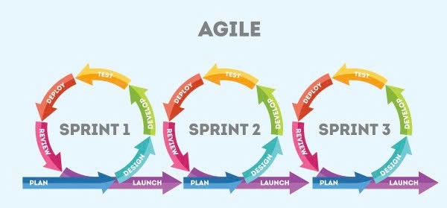
Image 3 Mô Hình Agile
- Các đặc điểm chính:
- Lặp ngắn (Sprint): Chia dự án thành các chu kỳ lặp ngắn (thường 2-4 tuần).
- Phát triển tăng trưởng: Mỗi lần lặp đều cho ra một phiên bản sản phẩm có thể sử dụng được.
- Tương tác và giao tiếp: Đề cao sự tương tác trực tiếp giữa các thành viên và với khách hàng.
- Phản ứng với thay đổi: Sẵn sàng đón nhận và điều chỉnh theo yêu cầu thay đổi của khách hàng.
- Ưu điểm:
- Linh hoạt, đáp ứng nhanh với sự thay đổi của thị trường.
- Giúp khách hàng sớm có sản phẩm để dùng thử.
- Đề cao con người và sự hợp tác.
- Nhược điểm:
- Yêu cầu đội ngũ phải có kỷ luật và kinh nghiệm cao.
- Khó áp dụng cho các dự án lớn, phức tạp.

Mô hình Spiral (Xoắn ốc)
Khái niệm: Mô hình Spiral kết hợp các yếu tố của mô hình Thác nước và các chu kỳ lặp lại, đồng thời tập trung mạnh mẽ vào việc quản lý rủi ro. Mỗi vòng xoắn tượng trưng cho một giai đoạn của dự án.
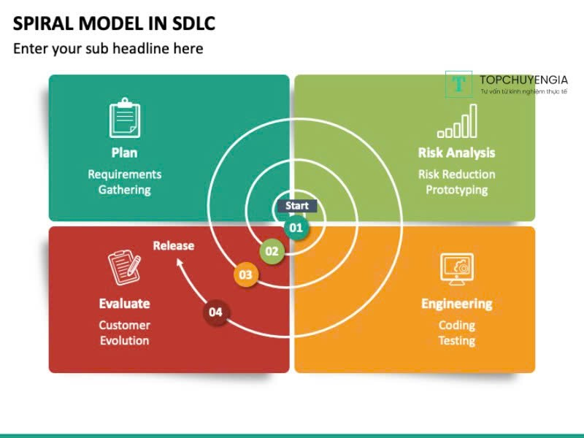
Image 4 Mô Hình Xoắn Ốc
- Các giai đoạn trong mỗi vòng xoắn:
- Xác định mục tiêu (Objective Identification): Đặt ra mục tiêu cho vòng lặp hiện tại.
- Đánh giá và giảm thiểu rủi ro (Risk Analysis & Reduction): Phân tích rủi ro và tìm cách giải quyết.
- Phát triển và kiểm thử (Development & Testing): Xây dựng và kiểm tra sản phẩm.
- Lập kế hoạch cho vòng lặp tiếp theo (Planning): Chuẩn bị cho vòng lặp mới.
- Ưu điểm:
- Mạnh mẽ trong việc quản lý rủi ro.
- Phù hợp với các dự án lớn, phức tạp và đòi hỏi phải nghiên cứu.
- Nhược điểm:
- Phức tạp và tốn kém.
- Cần đội ngũ quản lý có kinh nghiệm cao.

So sánh & Kết luận
Tiêu chí | Mô hình thác nước (waterfall ) | Mô hình RUP (Rational Unified Process) | Mô hình Agile | Mô hình Spiral (Xoắn ốc)
Mức độ linh hoạt | Rất thấp, cứng nhắc | Cân bằng, linh hoạt | Rất cao, linh hoạt | Cân bằng, linh hoạt
Quản lý rủi ro | Thấp, phát hiện muộn | Tốt, giảm thiểu rủi ro | Cân bằng | Rất tốt, tập trung vào rủi ro
Phù hợp với | Dự án nhỏ, yêu cầu ổn định | Dự án vừa và lớn, yêu cầu thay đổi | Dự án có yêu cầu thay đổi liên tục, cần phản hồi nhanhx | Dự án lớn, phức tạp, rủi ro cao
Sự tham gia của khách hàng | Ít, chỉ ở giai đoạn đầu và cuối | Tương đối, có thể tham gia vào các vòng lặp | Rất cao, tham gia xuyên suốt | Tương đối
Độ phức tạp | Đơn giản, dễ quản lý | Phức tạp, nhiều thủ tục | Đơn giản, dễ triển khai | Rất phức tạp, đòi hỏi kinh nghiệm cao

Không có mô hình phát triển phần mềm nào là tốt nhất tuyệt đối. Việc lựa chọn mô hình phù hợp phụ thuộc vào nhiều yếu tố: quy mô dự án, mức độ thay đổi của yêu cầu và kinh nghiệm của đội ngũ phát triển. Một người quản lý dự án giỏi cần hiểu rõ ưu và nhược điểm của từng mô hình để đưa ra quyết định sáng suốt, đảm bảo dự án thành công, đúng thời hạn và đạt chất lượng cao nhất.

Trình bày về mô hình quy trình sẽ thực hiện trong báo cáo

Khái niệm mô hình Agile
Khái niệm: Agile ưu tiên cá nhân và tương tác hơn quy trình và công cụ; phần mềm chạy tốt hơn tài liệu đầy đủ; hợp tác với khách hàng hơn đàm phán hợp đồng; và phản ứng với thay đổi hơn tuân thủ kế hoạch.
- Đặc trưng Cốt lõi:
- Phát triển theo Sprint (Iteration): Sản phẩm được xây dựng qua các giai đoạn ngắn (thường 2-4 tuần), mỗi giai đoạn cho ra một phiên bản hoạt động có thể kiểm thử được.
- Thích ứng Nhanh: Khuyến khích tiếp nhận và điều chỉnh các yêu cầu thay đổi (từ Chủ trọ) ngay lập tức thay vì chờ đợi đến cuối dự án.
- Hợp tác Liên tục: Nhóm phát triển làm việc mật thiết với người dùng để thu thập phản hồi thực tế, đảm bảo sản phẩm đáp ứng đúng nhu cầu quản lý nhà trọ.

Lý do chọn đề tài
Việc lựa chọn mô hình Agile cho đề tài "Hệ thống Quản lý Dãy Nhà Trọ" là chiến lược tối ưu, xuất phát từ bản chất của dự án và nhu cầu phát triển. Đề tài này có phạm vi trung bình, bao gồm nhiều chức năng độc lập và cần độ chính xác cao trong nghiệp vụ tính toán. Agile cho phép nhóm dễ dàng phân chia công việc thành các giai đoạn nhỏ (Sprint) và tập trung hoàn thiện từng module (như quản lý phòng, quản lý hợp đồng) một cách tuần tự. Quan trọng hơn, Agile giúp nhóm thử nghiệm sớm các chức năng tính toán cốt lõi (tiền điện, nước) và nhanh chóng nhận phản hồi từ Chủ trọ, từ đó điều chỉnh yêu cầu kịp thời mà không làm gián đoạn toàn bộ dự án. Khả năng phản ứng linh hoạt với sự thay đổi này là then chốt để đảm bảo hệ thống đạt được mục tiêu chất lượng tuyệt đối về tính chính xác và phù hợp với thực tế vận hành, đặc biệt trong bối cảnh phát triển là một bài tập lớn sinh viên, nơi việc cập nhật và cải thiện sản phẩm liên tục là điều kiện tiên quyết.
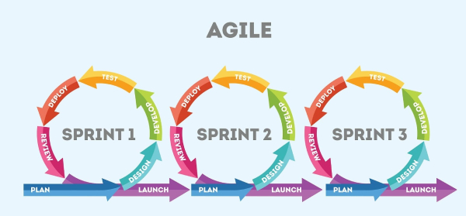
Image 5 Mô Hình Agile

Nguyên tắc hoạt động của Agile
Mô hình Agile vận hành dựa trên bốn nguyên tắc cốt lõi từ Tuyên ngôn Agile, định hình cách nhóm phát triển làm việc và tương tác với khách hàng (Chủ trọ):
- Phát triển Lặp và Tăng dần (Iterative & Incremental): Thay vì xây dựng toàn bộ hệ thống trong một lần duy nhất (phương pháp Waterfall), Agile chia nhỏ quy trình thành các vòng lặp (Sprint) ngắn. Mỗi vòng lặp đều tạo ra một phiên bản sản phẩm hoạt động được (Incremental), sau đó phiên bản này sẽ được cải tiến và mở rộng (Iterative) trong các vòng lặp tiếp theo. Điều này đảm bảo dự án Quản lý Nhà Trọ luôn có một phần mềm chạy được, sẵn sàng cho phản hồi.
- Hợp tác và Giao tiếp Liên tục: Agile ưu tiên giao tiếp trực tiếp và thường xuyên giữa các thành viên trong nhóm phát triển và người hướng dẫn (hoặc khách hàng). Việc này giúp nhóm hiểu rõ ràng các yêu cầu nghiệp vụ phức tạp của Chủ trọ và đảm bảo rằng sản phẩm cuối cùng luôn bám sát nhu cầu thực tế.
- Ưu tiên Phần mềm Hoạt động được: Thay vì dành quá nhiều thời gian cho việc lập tài liệu chi tiết, Agile tập trung vào việc tạo ra "phần mềm chạy được". Trong bối cảnh đề tài, điều này có nghĩa là ưu tiên hoàn thiện các chức năng cốt lõi (như tính toán hóa đơn) để chúng có thể được kiểm thử sớm, hơn là tài liệu hóa rườm rà.
- Phản hồi và Cải tiến Liên tục: Tính linh hoạt của Agile thể hiện ở khả năng phản ứng với thay đổi. Sau mỗi vòng phát triển (Sprint), nhóm sẽ thu thập phản hồi từ Chủ trọ và tổ chức cuộc họp đánh giá (Retrospective) để cải tiến quy trình làm việc và điều chỉnh các tính năng cho vòng phát triển tiếp theo.

Quy trình áp dụng mô hình Agile
Quy trình phát triển phần mềm cho Hệ thống Quản lý Dãy Nhà Trọ sẽ được triển khai theo mô hình Agile, sử dụng các Sprint (vòng lặp) ngắn và có thời gian cố định. Mỗi Sprint sẽ tập trung hoàn thiện một nhóm chức năng cụ thể và lặp lại năm pha chính sau đây:
1. Lập Kế hoạch Sprint (Sprint Planning)
- Mục tiêu: Nhóm sẽ họp để xác định các yêu cầu chức năng cần được ưu tiên và hoàn thành trong Sprint này (ví dụ: Module Quản lý Phòng và Người thuê, hoặc Module Lập bảng kê Thanh toán).
- Kết quả: Tạo ra danh sách công việc cụ thể (Sprint Backlog) và phân công nhiệm vụ cho từng thành viên, đảm bảo mọi người hiểu rõ mục tiêu sản phẩm chạy được sau Sprint.
2. Phân tích và Thiết kế (Analysis & Design)
- Phân tích: Phân tích kỹ lưỡng các nghiệp vụ cần thiết (ví dụ: luồng tính toán tiền điện nước, các ràng buộc dữ liệu hợp đồng).
- Thiết kế: Thiết kế Giao diện người dùng (UI/UX) cho các tính năng mới và thiết kế cơ sở dữ liệu (cập nhật bảng, trường dữ liệu) để hỗ trợ các chức năng đó.
3. Phát triển (Development): Đây là pha chính, nơi diễn ra việc xây dựng và tích hợp code.
- Lập trình: Các thành viên sẽ tiến hành lập trình các tính năng theo thiết kế đã được duyệt.
- Tích hợp: Đảm bảo code mới được tích hợp liền mạch với hệ thống đang hoạt động. Nhóm sẽ tổ chức các cuộc họp ngắn hàng ngày (Daily Stand-up) để cập nhật tiến độ và giải quyết các vấn đề phát sinh ngay lập tức.
4. Kiểm thử (Testing)
- Kiểm tra chức năng: Đảm bảo chức năng hoạt động đúng theo yêu cầu (ví dụ: kiểm tra tính đúng đắn của công thức tính tiền điện nước).
- Kiểm tra giao diện & hiệu năng: Đảm bảo giao diện thân thiện, dễ sử dụng và hệ thống phản hồi nhanh (đạt Mục tiêu Chất lượng).
5. Đánh giá và Phản hồi (Sprint Review & Retrospective)
- Sprint Review: Nhóm trình diễn phiên bản sản phẩm hoạt động được trước Chủ trọ (hoặc Giáo viên Hướng dẫn) để nhận phản hồi thực tế.
- Retrospective: Nhóm họp nội bộ để đánh giá quy trình làm việc trong Sprint vừa qua, xác định những điểm tốt và những vấn đề cần cải tiến cho Sprint tiếp theo. Phản hồi này sẽ được đưa vào làm đầu vào cho pha Lập kế hoạch của Sprint kế tiếp.

Ưu điểm khi áp dụng Agile trong đề tài
Việc áp dụng mô hình Agile mang lại những ưu điểm vượt trội, đảm bảo chất lượng sản phẩm cuối cùng và tối ưu hóa quy trình làm việc của nhóm:
- Tính Linh hoạt và Khả năng Thích ứng cao: Ưu điểm lớn nhất là khả năng dễ dàng thay đổi hoặc bổ sung yêu cầu trong suốt quá trình phát triển. Nếu Chủ trọ (hoặc Giáo viên hướng dẫn) có phản hồi về công thức tính toán hoặc muốn thêm một trường thông tin mới, Agile cho phép nhóm điều chỉnh ngay lập tức trong Sprint tiếp theo, tránh tình trạng phải làm lại toàn bộ hệ thống ở giai đoạn cuối.
- Nâng cao Chất lượng Sản phẩm: Nhờ quy trình kiểm thử liên tục được thực hiện sau mỗi Sprint, các lỗi nghiêm trọng (đặc biệt là lỗi tính toán) sẽ được phát hiện và khắc phục sớm. Điều này giúp tăng độ tin cậy và đảm bảo sản phẩm đạt được mục tiêu chất lượng 0% sai sót đã đề ra.
- Cải thiện Kỹ năng Nhóm và Giao tiếp: Mô hình Agile thúc đẩy giao tiếp thường xuyên qua các cuộc họp Lập kế hoạch và Đánh giá (Review), buộc các thành viên phải học hỏi kỹ năng làm việc nhóm, phân công công việc hiệu quả và giải quyết vấn đề nhanh chóng, là kinh nghiệm quý báu cho sinh viên.
- Dễ dàng Quản lý và Đánh giá Tiến độ: Mỗi Sprint đều kết thúc bằng một phiên bản phần mềm chạy được (Working Software). Điều này không chỉ giúp nhóm dễ dàng theo dõi tiến độ mà còn cung cấp cơ sở cụ thể và minh bạch để Giảng viên dễ dàng đánh giá kết quả và sự nỗ lực của nhóm theo từng giai đoạn.

Kết luận
Chương 2.2 đã xác định Mô hình Phát triển Linh hoạt (Agile) là phương pháp luận chính được áp dụng cho đề tài "Hệ thống Quản lý Dãy Nhà Trọ". Mô hình Agile mang lại sự linh hoạt, hiệu quả và khả năng cải tiến liên tục thông qua quy trình phát triển theo vòng lặp ngắn (Sprint). Việc áp dụng mô hình này đảm bảo rằng sản phẩm không chỉ được phát triển nhanh chóng mà còn chính xác tuyệt đối trong các nghiệp vụ tính toán cốt lõi. Nguyên tắc phản hồi liên tục giúp nhóm dễ dàng thích ứng với các thay đổi yêu cầu từ Chủ trọ và đảm bảo chất lượng sản phẩm được kiểm thử thường xuyên.

Thu thập yêu cầu và đặc tả yêu cầu

Mục tiêu của việc thu thập yêu cầu
Quá trình thu thập yêu cầu là cầu nối giữa vấn đề thực tế (quản lý thủ công) và giải pháp công nghệ (phần mềm). Việc này được thực hiện nhằm đạt được các mục tiêu cốt lõi sau:
- Xác định Rõ Nhu cầu Nghiệp vụ Cốt lõi:
- Mục tiêu: Xác định chính xác nhu cầu thực tế của các đối tượng sử dụng hệ thống, bao gồm Chủ trọ, Người thuê và các nghiệp vụ liên quan (quản lý, kế toán).
- Cụ thể: Phân biệt rõ giữa các yêu cầu bắt buộc (ví dụ: tính đúng tiền điện, nước) và các yêu cầu mong muốn (ví dụ: giao diện mobile). Từ đó, làm rõ các quy tắc nghiệp vụ phức tạp liên quan đến tính giá thuê, phụ phí và cảnh báo hợp đồng
- Làm Cơ sở cho Thiết kế và Xây dựng Hệ thống:
- Mục tiêu: Biến các nhu cầu và mong muốn rời rạc thành tài liệu yêu cầu chính thức (Software Requirements Specification - SRS).
- Cụ thể: Tài liệu này sẽ là kim chỉ nam cho toàn bộ quá trình phân tích, thiết kế cơ sở dữ liệu và lập trình trong các giai đoạn tiếp theo của dự án. Nó đảm bảo các thành viên trong nhóm và người hướng dẫn có chung một cái nhìn về sản phẩm cuối cùng.
- Đảm bảo Tính Ứng dụng và Khả năng Mở rộng:
- Mục tiêu: Đảm bảo sản phẩm cuối cùng phù hợp tuyệt đối với yêu cầu thực tế của thị trường nhà trọ và có thể dễ dàng mở rộng trong tương lai.
- Cụ thể: Việc thu thập yêu cầu giúp xác định các chức năng Mở rộng (như đã đề ra ở mục 1.3.4) ngay từ đầu, cho phép nhóm thiết kế một kiến trúc hệ thống linh hoạt, dễ dàng tích hợp thêm các tính năng như thông báo SMS hay quản lý bảo trì khi điều kiện cho phép.

Phương pháp thu thập
Để đảm bảo các yêu cầu chức năng của hệ thống Quản lý Dãy Nhà Trọ phản ánh đúng thực tế vận hành, nhóm đã áp dụng kết hợp các phương pháp thu thập yêu cầu sau:
- Phỏng vấn Trực tiếp (Interviewing): Đây là phương pháp cốt lõi để thu thập yêu cầu. Nhóm đã tiến hành phỏng vấn trực tiếp Chủ trọ và một số Người thuê tiêu biểu. Mục tiêu là để hiểu rõ quy trình quản lý thực tế hiện tại, bao gồm cách thức tính toán tiền điện nước, quy trình lập và theo dõi hợp đồng, và cách thức xử lý công nợ. Việc này giúp nhóm nắm bắt được những "quy tắc ngầm" trong nghiệp vụ quản lý mà tài liệu khó thể hiện hết.
- Quan sát Thực tế (Observation): Nhóm đã thực hiện khảo sát và quan sát cách thức Chủ trọ thực hiện các công việc quản lý hàng ngày. Cụ thể là quan sát cách họ ghi chép chỉ số điện nước, quản lý sổ sách thu chi, và lưu trữ hợp đồng/biên lai. Phương pháp này giúp phát hiện ra những điểm bất cập và sai sót thường xuyên xảy ra trong quy trình thủ công, từ đó làm căn cứ để thiết kế giải pháp tự động hóa phù hợp.
- Nghiên cứu Tài liệu Hiện có (Document Analysis): Nhóm đã nghiên cứu các tài liệu hiện có của mô hình quản lý cũ, bao gồm: sổ ghi chép thu chi, mẫu hợp đồng thuê nhà tiêu chuẩn, và các biên lai thu tiền. Việc phân tích tài liệu này giúp chuẩn hóa các trường thông tin cần thiết cho cơ sở dữ liệu (ví dụ: các khoản mục phụ phí, điều khoản hợp đồng bắt buộc) và là cơ sở để thiết kế các mẫu báo cáo đầu ra.
- Thu thập Phản hồi từ Người dùng (Feedback Collection): Nhóm đã thu thập ý kiến về những khó khăn mà Chủ trọ và Người thuê đang gặp phải với phương pháp quản lý cũ, cùng với những mong muốn cải thiện cụ thể đối với hệ thống mới. Phản hồi này được sử dụng để xác định mức độ ưu tiên của các chức năng trong các Sprint phát triển tiếp theo theo mô hình Agile.

Đặc tả yêu cầu
Từ những thông tin thu thập được, chúng ta có thể đặc tả các yêu cầu cụ thể của hệ thống, chia thành các yêu cầu chức năng chính như sau:
- Quản lý phòng: Hệ thống phải cho phép người dùng thực hiện các thao tác cơ bản như thêm, sửa, xóa thông tin phòng. Các thông tin này bao gồm số phòng, diện tích, giá thuê, và đặc biệt là tình trạng phòng (còn trống, đang thuê hoặc đang sửa chữa). Điều này giúp chủ trọ dễ dàng theo dõi và sắp xếp việc cho thuê một cách hiệu quả.
- Quản lý người thuê: Hệ thống cần có khả năng lưu trữ thông tin cá nhân của người thuê một cách có tổ chức, bao gồm họ tên, số CMND/CCCD, số điện thoại và ngày vào trọ. Ngoài ra, hệ thống còn phải hỗ trợ việc theo dõi lịch sử ở trọ và các hợp đồng liên quan, giúp chủ trọ có cái nhìn tổng quan về từng cá nhân.
- Quản lý hợp đồng: Đây là một trong những chức năng cốt lõi. Hệ thống phải cho phép tạo hợp đồng mới bằng cách liên kết thông tin phòng với người thuê. Việc quản lý thời hạn hợp đồng và đưa ra các cảnh báo khi hợp đồng sắp hết hạn là rất cần thiết. Hệ thống cũng phải có khả năng lưu trữ và tìm kiếm hợp đồng một cách nhanh chóng theo phòng hoặc theo tên người thuê.
- Quản lý thanh toán: Chức năng này giúp đơn giản hóa việc tài chính. Hệ thống cần ghi nhận các khoản thanh toán hàng tháng như tiền thuê, tiền điện, tiền nước và các phí dịch vụ khác. Việc tạo hóa đơn hoặc phiếu thu tự động sẽ giúp chủ trọ chuyên nghiệp hơn. Hệ thống cũng nên có chức năng nhắc nhở người thuê khi đến hạn thanh toán để đảm bảo dòng tiền ổn định.

Kết luận
Qua quá trình thu thập và đặc tả yêu cầu, nhóm đã xác định rõ ràng các nhu cầu thực tế trong công tác quản lý dãy nhà trọ. Từ đó, hệ thống được định hướng xây dựng nhằm hỗ trợ chủ trọ trong việc quản lý thông tin phòng, người thuê, hợp đồng và thanh toán một cách hiệu quả, chính xác và minh bạch hơn. Các yêu cầu chức năng và phi chức năng đã được mô tả cụ thể, làm nền tảng cho việc thiết kế hệ thống ở các giai đoạn tiếp theo. Việc áp dụng mô hình Agile giúp nhóm có thể linh hoạt trong quá trình phát triển, dễ dàng điều chỉnh hoặc bổ sung yêu cầu dựa trên phản hồi thực tế của người dùng.
Tóm lại, giai đoạn thu thập và đặc tả yêu cầu đóng vai trò quan trọng trong việc xác định phạm vi, hướng phát triển và tính khả thi của hệ thống quản lý dãy nhà trọ, đảm bảo sản phẩm cuối cùng đáp ứng tốt nhu cầu sử dụng và mang lại giá trị thực tiễn cao.

Phân tích thiết kế hệ thống

Giới thiệu.
Phân tích và thiết kế hệ thống là giai đoạn quan trọng nhằm chuyển đổi các yêu cầu đã thu thập được (phần 2.3) thành mô hình cụ thể. Ở giai đoạn này, hệ thống sẽ được biểu diễn thông qua các ca sử dụng (Use Case), tác nhân (Actor) và sơ đồ chức năng chính, từ đó tạo nền tảng cho việc cài đặt và kiểm thử sau này.

Phân tích ca sử dụng (Use Case Analysis)
Use Case được sử dụng để mô tả các tình huống tương tác giữa tác nhân (actor) và hệ thống, nhằm thực hiện một chức năng cụ thể. Mỗi Use Case thể hiện rõ:
- Ai là người dùng (actor)?
- Họ muốn thực hiện hành động gì?
- Hệ thống sẽ phản hồi như thế nào?

Xác định tác nhân (Actors)
Trong hệ thống quản lý trọ, các tác nhân chính gồm:
- Chủ trọ (Landlord):
- Quản lý toàn bộ hệ thống.
- Có quyền kiểm tra, thêm sửa và xoá thông tin, hợp đồng, thanh toán và xem báo cáo.
- Người thuê (Tenant)
- Sử dụng hệ thống ở mức giới hạn.
- Có quyền xem hợp đồng, tình trạng thanh toán và nhận biên lai.

Xác định chức năng chính (Use Cases)
Chức năng dành cho Chủ trọ:
- Quản lý phòng:
- Thêm phòng mới.
- Sửa/xóa thông tin phòng.
- Xem tình trạng phòng (trống, đang thuê, bảo trì).
- Quản lý người thuê:
- Thêm mới thông tin người thuê.
- Sửa/xóa thông tin.
- Gắn người thuê vào phòng cụ thể.
- Quản lý hợp đồng:
- Tạo hợp đồng mới.
- Gia hạn hợp đồng.
- Kết thúc hợp đồng.
- Lưu trữ lịch sử hợp đồng.
- Quản lý thanh toán:
- Lập hóa đơn (tiền phòng, điện, nước).
- Cập nhật trạng thái thanh toán.
- Xuất biên lai thanh toán.
- Báo cáo – thống kê:
- Thống kê doanh thu theo tháng, quý, năm.
- Xem số phòng trống, phòng đang thuê.
Chức năng dành cho Người thuê:
- Xem hợp đồng: Kiểm tra thông tin hợp đồng đang có hiệu lực.
- Xem tình trạng thanh toán: Kiểm tra hóa đơn đã thanh toán hay còn nợ.
- Nhận biên lai: Tải về hoặc in biên lai thanh toán.

Cài đặt

Công nghệ sử dụng
Hệ thống quản lý trọ được triển khai dựa trên các công nghệ:
- Ngôn ngữ lập trình: C#
- Framework: ASP.NET MVC
- Cơ sở dữ liệu: SQL Server
- Công cụ phát triển: Visual Studio Code
- Giao diện người dùng: HTML5, CSS3, JavaScript, Bootstrap

Cấu trúc hệ thống
Hệ thống được chia thành các module chính:
- Module quản lý phòng
- Thêm mới phòng trọ
- Cập nhật thông tin phòng (diện tích, giá thuê, trạng thái)
- Xóa phòng khi không còn sử dụng
- Xem danh sách phòng trống và phòng đang cho thuê
- Module quản lý hợp đồng
- Tạo hợp đồng thuê phòng
- Gia hạn hợp đồng
- Kết thúc hợp đồng
- Tra cứu hợp đồng theo phòng hoặc người thuê
- Module quản lý người thuê
- Thêm mới người thuê
- Cập nhật thông tin cá nhân (CMND/CCCD, số điện thoại, ngày bắt đầu thuê)
- Xóa thông tin người thuê khi rời đi
- Module quản lý thanh toán
- Tạo hóa đơn tiền thuê hàng tháng
- Ghi nhận thanh toán (đã trả, chưa trả)
- Quản lý công nợ, theo dõi lịch sử thanh toán

Kiểm thử
Khái niệm:
- Kiểm thử phần mềm (Software Testing) là quá trình đánh giá phần mềm để đảm bảo đáp ứng yêu cầu chức năng, hiệu năng và chất lượng.
- Kiểm thử giúp phát hiện lỗi, sai sót và bảo đảm tính ổn định trước khi triển khai cho người dùng.
Mục tiêu kiểm thử:
- Xác nhận phần mềm thực hiện đúng yêu cầu đã phân tích.
- Đảm bảo tính ổn định, bảo mật, hiệu năng và khả năng mở rộng.
- Giảm rủi ro lỗi khi phần mềm được sử dụng thực tế.
Các loại kiểm thử phổ biến:
- Unit Test (Kiểm thử đơn vị): kiểm thử từng module, lớp hoặc hàm riêng lẻ.
- Integration Test (Kiểm thử tích hợp): kiểm thử các module kết hợp với nhau, đảm bảo luồng dữ liệu chính xác.
- System Test (Kiểm thử hệ thống): kiểm thử toàn bộ hệ thống trên môi trường giống thực tế.
- User Acceptance Test – UAT (Kiểm thử chấp nhận người dùng): mô phỏng hành vi người dùng cuối để xác nhận hệ thống đáp ứng nhu cầu.
- Regression Test (Kiểm thử hồi quy): kiểm tra lại phần mềm sau khi sửa lỗi hoặc thêm chức năng mới, đảm bảo không ảnh hưởng module khác.
Quy trình kiểm thử:
- Lập kế hoạch kiểm thử: xác định mục tiêu, phạm vi và tiêu chí chấp nhận.
- Thiết kế test case: tạo kịch bản kiểm thử chi tiết, dữ liệu thử nghiệm và kết quả mong đợi.
- Thực hiện kiểm thử: chạy test case, ghi nhận kết quả.
- Báo cáo lỗi: ghi lại lỗi, phân loại mức độ nghiêm trọng và xử lý.
- Đánh giá kết quả: tổng hợp kết quả kiểm thử, xác nhận phần mềm đạt yêu cầu.

CHƯƠNG 3
XÂY DỰNG PHẦN MỀM DÃY TRỌ

Đặc tả phần mềm

Giới thiệu đề tài
Phần mềm Quản lý Dãy Nhà Trọ (Boarding House Management System) là ứng dụng web được xây dựng nhằm hỗ trợ chủ trọ quản lý thông tin phòng, người thuê, hợp đồng và thanh toán một cách tập trung, chính xác và tiện lợi.
Hệ thống được phát triển trên nền tảng ASP.NET Core MVC (.NET 9.0), sử dụng Entity Framework Core (Code-First) và SQLite làm cơ sở dữ liệu.
Mục tiêu chính của phần mềm:
- Số hóa toàn bộ quy trình quản lý nhà trọ.
- Tự động hóa việc tính toán, lưu trữ, và thống kê dữ liệu.
- Giảm thiểu sai sót trong ghi chép thủ công.
- Tạo giao diện thân thiện, dễ thao tác cho người quản lý.

Khảo sát yêu cầu

Mục tiêu khảo sát
Khảo sát yêu cầu được thực hiện nhằm:
- Xác định thực trạng quản lý dãy nhà trọ hiện nay của chủ trọ.
- Ghi nhận các khó khăn trong quá trình quản lý thủ công, từ đó xác định những yêu cầu cần thiết cho hệ thống phần mềm.
- Đề xuất một giải pháp quản lý tự động hóa, giúp tối ưu hóa thời gian, tăng độ chính xác và dễ dàng theo dõi tình hình thuê – trả phòng.
- Đối tượng khảo sát
STT | Đối tượng | Vai trò | Nhu cầu chính
1 | Chủ trọ / Quản trị hệ thống | Quản lý toàn bộ phòng, hợp đồng và thanh toán | Cần hệ thống giúp lưu trữ, tra cứu, cập nhật thông tin nhanh chóng
2 | Người thuê (tham khảo) | Cung cấp thông tin cá nhân, ký hợp đồng, thanh toán | Muốn biết rõ hợp đồng, số tiền và lịch sử thanh toán
3 | Nhân viên nhập liệu / kế toán (nếu có) | Hỗ trợ ghi nhận thanh toán và hợp đồng | Mong muốn có giao diện dễ thao tác, tránh nhập sai dữ liệu
- Bảng câu hỏi khảo sát và câu trả lời thực tế
STT | Câu hỏi khảo sát | Loại câu hỏi | Câu trả lời tiêu biểu
1 | Anh/chị hiện đang quản lý nhà trọ bằng hình thức nào? | Chọn 1 | - 2 chủ trọ dùng Excel; 1 chủ trọ dùng sổ giấy. → 80% cho biết quản lý thủ công gây tốn thời gian.
2 | Anh/chị gặp những khó khăn nào khi quản lý thủ công? | Nhiều lựa chọn | - 3/3 chủ trọ trả lời: “Dễ nhầm lẫn khi tính tiền, khó tìm hợp đồng cũ.” - 1 nhân viên nói: “Dễ nhập sai thông tin người thuê.”
3 | Anh/chị có muốn hệ thống tự động đổi trạng thái phòng khi có hợp đồng mới không? | Có/Không | Tất cả (100%) chọn “Có”.
4 | Anh/chị có nhu cầu quản lý người thuê bằng phần mềm không? | Có/Không | 100% chọn “Có”.
5 | Anh/chị mong muốn phần mềm có những chức năng nào? | Nhiều lựa chọn | - 5/5 chọn: Quản lý phòng, hợp đồng, thanh toán. - 3/5 chọn thêm: Báo cáo doanh thu.
6 | Anh/chị có cần xuất dữ liệu ra Excel/PDF không? | Có/Không | 4/5 chọn “Có”.
7 | Anh/chị muốn phần mềm hoạt động trên thiết bị nào? | Chọn 1 | - 4/5 chọn “Máy tính”. - 1 người thuê chọn “Điện thoại”.
8 | Anh/chị có cần tính năng đăng nhập và phân quyền không? | Có/Không | - 3/5 chọn “Có” (cho chủ trọ và nhân viên).
9 | Anh/chị có gặp khó khăn khi nhập dữ liệu hoặc tính tiền thủ công không? | Có/Không | - 5/5 chọn “Có”.
10 | Nếu có phần mềm hỗ trợ, anh/chị có sẵn sàng sử dụng không? | Có/Không | 100% chọn “Có”.
- Phản hồi chi tiết của các nhóm đối tượng
- Chủ trọ
Người được hỏi | Số phòng quản lý | Cách quản lý hiện tại | Vấn đề gặp phải | Kỳ vọng hệ thống
Lê Văn Vượng | 15 | Excel | Mất thời gian tính tiền, dễ sai | Muốn có hệ thống quản lý phòng và thanh toán
Nguyễn Thanh Tùng | 12 | Sổ tay | Khó theo dõi phòng trống | Muốn phần mềm tự đổi trạng thái phòng
Nguyễn Đức Anh | 18 | Excel | Không có báo cáo doanh thu | Muốn có thống kê, biểu đồ tổng hợp
- Người thuê
Tên | Thời gian thuê | Mong muốn | Góp ý
Vương Đức Tuấn | 8 tháng | Muốn được nhắc hạn hợp đồng và có thể xem lịch sử thanh toán | Giao diện nên có trên điện thoại để tiện tra cứu
- Bảng tổng hợp kết quả khảo sát
Nội dung khảo sát | Kết quả nổi bật | Tỷ lệ đồng ý (%)
Cần hệ thống phần mềm quản lý nhà trọ | Có | 100%
Khó khăn khi quản lý thủ công (Excel/Sổ) | Có | 100%
Mong muốn quản lý hợp đồng điện tử | Có | 100%
Cần quản lý người thuê riêng biệt | Có | 100%
Cần tự động đổi trạng thái phòng | Có | 100%
Cần thống kê – báo cáo doanh thu | Có | 60%
Cần xuất dữ liệu Excel/PDF | Có | 80%
Cần tính năng đăng nhập / phân quyền | Có | 60%
Mong muốn có app / giao diện mobile | Có | 20%
- Kết luận khảo sát
Từ kết quả trên, nhóm nghiên cứu kết luận rằng:
- Quy trình quản lý hiện tại của các chủ trọ vẫn chủ yếu thủ công, thiếu tính thống nhất.
- Các yêu cầu cốt lõi cần có trong hệ thống gồm:
- Quản lý phòng
- Quản lý người thuê
- Quản lý hợp đồng
- Quản lý thanh toán
- Ngoài ra, người dùng mong muốn có thêm:
- Báo cáo tổng hợp, xuất dữ liệu ra Excel/PDF
- Chức năng phân quyền cơ bản (chủ trọ – nhân viên)
- Giao diện dễ dùng, có thể mở rộng sang điện thoại trong tương lai
=> Hệ thống BoardingHouseApp đáp ứng trực tiếp những nhu cầu trên, phù hợp với quy mô dãy trọ nhỏ và vừa, dễ triển khai thực tế.

Mô tả toàn bộ phần mềm

Mục đích phần mềm
Mục tiêu chính của phần mềm là xây dựng một hệ thống quản lý toàn diện, tập trung và tự động hóa giúp chủ trọ chuyển đổi từ phương pháp quản lý thủ công (sổ sách, giấy tờ) sang môi trường kỹ thuật số, từ đó:
- Tập trung hóa dữ liệu: Quản lý tất cả thông tin quan trọng (phòng, người thuê, hợp đồng, thanh toán) tại một nơi duy nhất.
- Tăng cường độ chính xác: Giảm thiểu sai sót do ghi chép, tính toán thủ công, đặc biệt trong việc tính tiền điện, nước, và tổng hóa đơn hàng tháng.
- Tối ưu hóa hiệu suất: Giúp chủ trọ dễ dàng theo dõi, kiểm soát và ra quyết định nhanh chóng, hiệu quả hơn.

Chức năng chính
Chức năng theo nhóm người dùng:
- Chủ trọ:
- Quản lý phòng: thêm, sửa, xóa, tìm kiếm và xem danh sách phòng. Cập nhật trạng thái phòng (trống, đang thuê, bảo trì).
- Quản lý người thuê: quản lý thông tin cá nhân (họ tên, CCCD, SĐT), theo dõi lịch sử thuê phòng và liên kết với phòng đang ở.
- Quản lý hợp đồng thuê: tạo hợp đồng mới, gia hạn, chấm dứt và theo dõi tình trạng hợp đồng.
- Quản lý thanh toán: ghi nhận các khoản thu (tiền thuê, điện, nước, dịch vụ), theo dõi công nợ và tình trạng thanh toán. Xuất hóa đơn/biên lai.
- Người thuê:
- Xem thông tin hợp đồng: xem chi tiết hợp đồng, giá thuê, thời hạn, ngày ký và trạng thái hợp đồng.
- Xem thông tin thanh toán: xem hóa đơn hàng tháng (chi tiết phí, số tiền), lịch sử và trạng thái thanh toán.
- Gửi phản hồi/yêu cầu hỗ trợ (chức năng mở rộng): gửi phản hồi về sự cố hoặc thắc mắc thanh toán.

Kiến trúc phần mềm
Phần mềm được xây dựng trên mô hình Kiến trúc Bốn Lớp (hoặc Clean Architecture đơn giản hóa), đảm bảo tính phân tách cao (Separation of Concerns), dễ dàng kiểm thử (Testability) và mở rộng (Scalability).
1. Presentation Layer – QuảnLyTro.Web (Giao diện): Nơi người dùng tương tác trực tiếp với hệ thống thông qua các giao diện web hoặc mobile.
- Các giao diện chính:
- Chủ trọ: Đăng nhập/Đăng ký, Dashboard tổng quan, Quản lý Phòng, Quản lý Người thuê, Quản lý Hợp đồng, Quản lý Thanh toán/Công nợ, Báo cáo – Thống kê.
- Người thuê: Đăng ký/Đăng nhập, Xem Hợp đồng, Xem Hóa đơn (Thanh toán), Gửi Yêu cầu/Phản hồi.
- Hoạt động: Gọi các Service Interface trong Application Layer để xử lý nghiệp vụ.
- Dữ liệu hiển thị: Thông qua các đối tượng DTO (Data Transfer Object) hoặc ViewModel.
2. Application Layer – QuảnLyTro.Application (Nghiệp vụ ứng dụng): Chứa logic nghiệp vụ cấp ứng dụng, là cầu nối giữa UI và Domain Layer.
- Các thành phần chính:
- DTOs: PhongDto, NguoiThueDto, HopDongDto, HoaDonDto, BaoCaoDto, LoginDto, RegisterViewModel.
- Service Interfaces: IUserService, IPhongService, INguoiThueService, IHopDongService, IThanhToanService, IReportService.
- Service Implementations: Xử lý luồng nghiệp vụ cụ thể (ví dụ: quy trình tạo hóa đơn, tính tiền điện nước), gọi các Domain Entities và Repository Interfaces.
3. Domain Layer – QuảnLyTro.Domain (Lõi nghiệp vụ): Chứa lõi nghiệp vụ cốt lõi (Entities) và định nghĩa các Repository Interface.
- Các thành phần chính:
- Entities: User, Phong, NguoiThue, HopDong, HoaDon, DichVu (Điện, Nước).
- Repository Interfaces: IUserRepository, IPhongRepository, IHopDongRepository, IThanhToanRepository, IRepository<T> (generic).
- Quy tắc nghiệp vụ: Các quy tắc cốt lõi được định nghĩa tại đây (ví dụ: quy tắc tính tiền thuê theo ngày/tháng, quy tắc gia hạn hợp đồng).
- Infrastructure Layer – QuảnLyTro.Infrastructure (Cơ sở hạ tầng): Triển khai các interface từ Domain Layer và thực hiện lưu trữ dữ liệu, kết nối với các dịch vụ bên ngoài.

- Các thành phần chính:
- Repositories: Triển khai các interface (ví dụ: PhongRepository, HopDongRepository) để thao tác với CSDL.
- DbContext / Data: Lớp kết nối và quản lý CSDL (thường là SQL Server/MySQL).
- Migrations: Công cụ quản lý schema cơ sở dữ liệu.
- Configurations: Chứa các thiết lập như appsettings.json, connection string, cấu hình gửi email thông báo.
- Luồng Hoạt động Tổng quan:
- Chủ trọ / Người thuê thao tác trên giao diện Web/Mobile (Presentation Layer).
- Controllers nhận request và gọi các Application Services (qua Interface).
- Services xử lý nghiệp vụ, thao tác với Domain Entities và gọi Repository Interfaces.
- Các Repositories trong Infrastructure Layer thực hiện lưu trữ/truy vấn dữ liệu từ Database.
- Kết quả (dữ liệu) được trả ngược lại UI thông qua DTO/ViewModel.
- Công nghệ chính:
- Backend: ASP.NET Core API / MVC (hoặc tương đương: Java Spring Boot, Node.js NestJS)
- ORM: Entity Framework Core (hoặc tương đương: Hibernate, Sequelize)
- Database: SQL Server / MySQL
- Giao diện: HTML/CSS/JS kết hợp với Razor Pages hoặc các thư viện Frontend (React/Vue/Angular).
- Authentication: JWT Token, hash password.
- Notification: Email.

Mô tả các chức năng
Trong phần này, mỗi chức năng sẽ được đặc tả chi tiết, bao gồm mô tả, tác nhân (actor) tương tác, luồng hoạt động chính, và các sơ đồ Use Case phân rã tương ứng. Mỗi chức năng sẽ là một mục con riêng biệt:
- Quản lý phòng trọ:
- Mô tả: Chức năng này cho phép Chủ trọ thực hiện các thao tác quản lý thông tin về các phòng trọ, bao gồm thêm, sửa, xóa, và xem danh sách phòng. Thông tin của mỗi phòng bao gồm số phòng, loại phòng, giá thuê, diện tích, và trạng thái (còn trống/đã thuê).
- Tác nhân: Chủ trọ.
- Luồng hoạt động chính:
- Chủ trọ chọn chức năng "Quản lý phòng" trên giao diện.
- Hệ thống hiển thị danh sách tất cả các phòng trọ hiện có.
- Chủ trọ có thể chọn một trong các thao tác sau:
- Thêm phòng:
- Nhập các thông tin cần thiết: số phòng, loại phòng, giá thuê, diện tích, mô tả.
- Lưu thông tin và hệ thống tạo một phòng mới.
- Sửa phòng:
- Chọn một phòng từ danh sách.
- Chỉnh sửa các thông tin của phòng đó.
- Lưu thay đổi
- Xóa phòng:
- Chọn một phòng từ danh sách.
- Hệ thống yêu cầu xác nhận trước khi xóa.
- Nếu xác nhận, hệ thống sẽ xóa phòng đó khỏi danh sách. Khi phòng không còn cho thuê
- Xem chi tiết:
- Chọn một phòng để xem toàn bộ thông tin chi tiết.
- Sơ đồ UseCase:
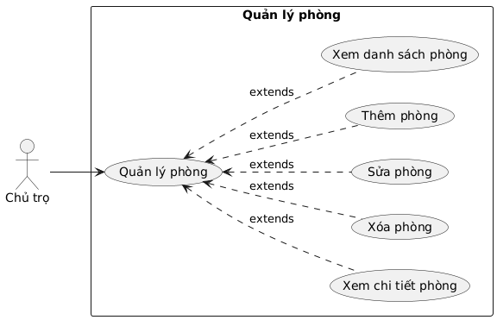
Image 6Use case quản lý phòng

- Quản lý người thuê:
- Mô tả: Chức năng này cho phép Chủ trọ quản lý thông tin cá nhân của người thuê, bao gồm tên, số điện thoại, số CCCD/CMND, và các thông tin liên hệ khác.
- Tác nhân: Chủ trọ.
- Luồng hoạt động chính:
- Chủ trọ chọn chức năng "Quản lý người thuê".
- Hệ thống hiển thị danh sách người thuê hiện có.
- Chủ trọ có thể thêm, sửa, hoặc xem thông tin chi tiết của người thuê:
- Thêm người thuê: Nhập các thông tin cá nhân của người thuê mới.
- Sửa thông tin: Chỉnh sửa thông tin của người thuê đã có.
- Xóa người thuê: Ẩn thông tin của người thuê khi họ kết thúc hợp đồng.
- Sơ đồ Use Case phân rã:
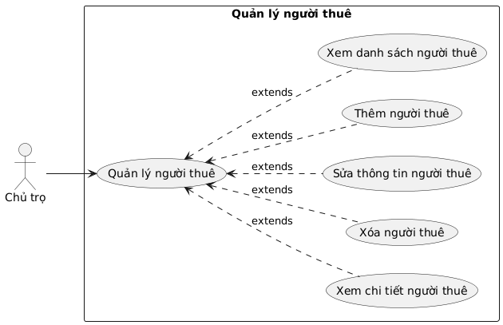
Image 7 Use case quản lý người thuê

- Quản lý hợp đồng thuê:
- Mô tả: Chức năng này cho phép Chủ trọ tạo, gia hạn và kết thúc hợp đồng thuê cho từng phòng. Thông tin hợp đồng bao gồm: số hợp đồng, ngày bắt đầu, ngày kết thúc, tiền cọc, và các điều khoản khác.
- Tác nhân: Chủ trọ.
- Luồng hoạt động chính:
- Chủ trọ chọn chức năng "Quản lý hợp đồng".
- Hệ thống hiển thị danh sách các hợp đồng.
- Chủ trọ có thể thực hiện các thao tác:
- Tạo hợp đồng mới:
- Chọn một phòng trống và một người thuê.
- Nhập thông tin hợp đồng: ngày bắt đầu, ngày kết thúc, tiền cọc, giá thuê.
- Lưu hợp đồng và cập nhật trạng thái phòng thành "Đã thuê".
- Gia hạn hợp đồng:
- Chọn một hợp đồng sắp hết hạn.
- Chỉnh sửa ngày kết thúc để gia hạn.
- Kết thúc hợp đồng:
- Chọn một hợp đồng.
- Xác nhận chấm dứt. Hệ thống sẽ cập nhật trạng thái phòng trở lại "Còn trống".
- Sơ đồ Use Case phân rã:
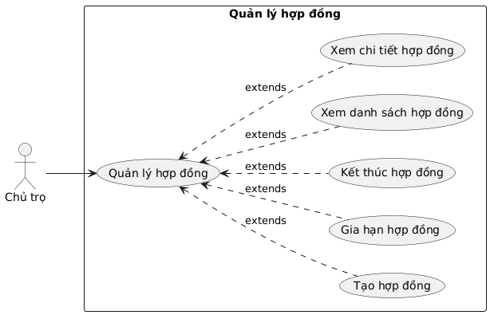
Image 8 Use case quản lý hợp đồng
- Quản lý thanh toán:
- Mô tả: Chức năng này giúp Chủ trọ ghi nhận và theo dõi tình trạng thanh toán tiền phòng hàng tháng. Chức năng bao gồm việc tạo hóa đơn, cập nhật trạng thái thanh toán và xem lịch sử thanh toán.
- Tác nhân: Chủ trọ, Người thuê.
- Luồng hoạt động chính:
- Chủ trọ chọn chức năng "Quản lý thanh toán".
- Chủ trọ thực hiện: Lập hóa đơn (tiền phòng, điện, nước) và Cập nhật trạng thái thanh toán.
Chủ trọ có thể : Xem lai thanh toán và Quản lý công nợ.
- Người thuê có thể: Xem tình trạng thanh toán (hóa đơn đã thanh toán hay còn nợ).
- Sơ đồ Use Case phân rã:
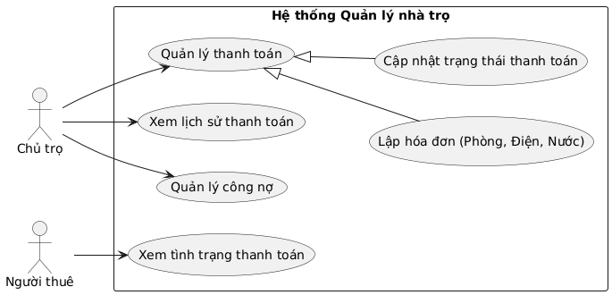
Image 9 Use case quản lý người thuê

Phân tích thiết kế

Thiết kế kiến trúc
Hệ thống Quản lý dãy trọ được xây dựng theo kiến trúc nhiều lớp gồm bốn tầng chính.
Ở tầng Giao diện (UI Layer), người dùng có thể trực tiếp thao tác thông qua các chức năng như đăng nhập, quản lý phòng trọ, hợp đồng, người thuê, thanh toán và xem báo cáo. Các thao tác này được gửi xuống tầng Nghiệp vụ (Business Logic Layer), nơi đóng vai trò như bộ não xử lý của hệ thống. Tại đây, các quy tắc nghiệp vụ được thực thi, chẳng hạn như thêm hoặc cập nhật thông tin phòng trọ, lập hợp đồng mới, gán người thuê vào phòng, tính toán và quản lý thanh toán cũng như tạo báo cáo thống kê.
Sau đó, tầng nghiệp vụ sẽ tương tác với tầng Truy cập dữ liệu (Data Access Layer). Tầng này chứa các đối tượng DAO, chịu trách nhiệm kết nối và thực hiện các truy vấn đến cơ sở dữ liệu mà không để tầng nghiệp vụ phải trực tiếp làm việc với SQL. Cuối cùng, dữ liệu được lưu trữ trong tầng Cơ sở dữ liệu (Database) với các bảng chính gồm phòng trọ, người thuê, hợp đồng và thanh toán. Nhờ thiết kế phân tầng rõ ràng, hệ thống trở nên dễ phát triển, dễ bảo trì và có thể mở rộng trong tương lai.
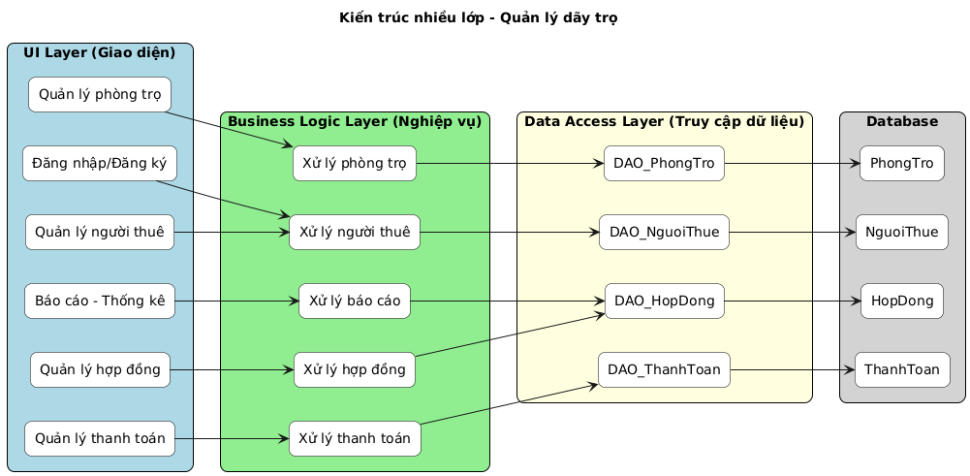
Image 10 Kiến trúc nhiều lớp

- Giải thích chi tiết về sơ đồ:
- UI Layer (Tầng Giao diện): Là tầng tương tác trực tiếp với người dùng (Chủ trọ và Người thuê). Nó chịu trách nhiệm hiển thị dữ liệu và thu thập các hành động/yêu cầu từ người dùng.
- Các Chức năng: Bao gồm các màn hình và nút bấm mà người dùng thao tác:
- Đăng nhập/Đăng ký: Tiếp nhận thông tin xác thực.
- Quản lý phòng trọ: Hiển thị danh sách phòng, form thêm/sửa phòng.
- Quản lý người thuê: Hiển thị danh sách người thuê.
- Quản lý hợp đồng: Hiển thị hợp đồng, form tạo/gia hạn hợp đồng.
- Quản lý thanh toán: Hiển thị hóa đơn, form cập nhật thanh toán.
2. Business Logic Layer (Tầng Nghiệp vụ/Xử lý Logic): Là trung tâm điều khiển (bộ não) của hệ thống. Tầng này chứa tất cả các quy tắc và logic nghiệp vụ của phần mềm. Nó nhận yêu cầu từ UI, xử lý, và quyết định cần phải làm gì tiếp theo (ví dụ: cần truy vấn CSDL hay tính toán).

- Các Chức năng:
- Xử lý phòng trọ: Chứa logic kiểm tra tính hợp lệ của dữ liệu phòng (ví dụ: đảm bảo số phòng không trùng lặp, giá thuê là số dương).
- Xử lý người thuê: Chứa logic xử lý việc liên kết người thuê với phòng, kiểm tra tính hợp lệ của CCCD.
- Xử lý hợp đồng: Chứa logic nghiệp vụ phức tạp nhất (ví dụ: kiểm tra phòng phải trống trước khi tạo hợp đồng, tự động cập nhật trạng thái phòng khi hợp đồng được tạo/chấm dứt).
- Xử lý thanh toán: Chứa logic tính toán tiền điện/nước/dịch vụ dựa trên chỉ số công tơ và đơn giá, tính tổng tiền, quản lý công nợ.
- Tương tác: Gửi yêu cầu truy cập/thao tác dữ liệu đến Data Access Layer.
3. Data Access Layer (DAL - Tầng Truy cập Dữ liệu): Là cầu nối giữa tầng Nghiệp vụ và CSDL. Tầng này chỉ chứa các đối tượng truy cập dữ liệu và chịu trách nhiệm duy nhất là thực hiện các thao tác CRUD (Create, Read, Update, Delete) trên CSDL mà không chứa bất kỳ logic nghiệp vụ nào.
- Các đối tượng DAO chính:
- DAO_PhongTro: Thực hiện các lệnh SQL để thêm, sửa, xóa, tìm kiếm dữ liệu trong bảng PhongTro.
- DAO_NguoiThue: Thực hiện các lệnh SQL trên bảng NguoiThue.
- DAO_HopDong: Thực hiện các lệnh SQL trên bảng HopDong.
- DAO_ThanhToan: Thực hiện các lệnh SQL trên bảng ThanhToan (hoặc HoaDon).
4. Database (Tầng Cơ sở dữ liệu)
Vai trò: Tầng lưu trữ dữ liệu lâu dài của hệ thống.
Các Bảng Chính (Entity):
PhongTro: Lưu thông tin phòng.
NguoiThue: Lưu thông tin người thuê.
HopDong: Lưu thông tin hợp đồng.
ThanhToan: Lưu thông tin hóa đơn và trạng thái thanh toán.

Thiết kế cơ sở dữ liệu
- Bảng phòng cho thuê (rooms)
Tên trường | Kiểu | Độ rộng | Khóa chính | Ràng buộc khác
id | int | - | Yes | Auto increment
name | varchar | - | No | Not null, Unique
price | decimal | 10,2 | No | Not null, Default 0.0
created_at | timestamp | - | No | Default CURRENT_TIMESTAMP
updated_at | timestamp | - | No | Default CURRENT_TIMESTAMP

- Bảng người thuê (Tenants)
Tên trường | Kiểu | Độ rộng | Khóa chính | Ràng buộc khác
id | int | - | Yes | Auto increment
name | varchar | - | No | Not null
phone | varchar | - | No | Not null
email | varchar | - | No | Not null, Unique
created_at | timestamp | - | No | Default CURRENT_TIMESTAMP
updated_at | timestamp | - | No | Default CURRENT_TIMESTAMP
- Bảng hợp đồng (contracts):
Tên trường | Kiểu | Độ rộng | Khóa chính | Ràng buộc khác
id | int | - | Yes | Auto increment
tenant_id | int | - | No | FK -> tenants.id, Not null
room_id | int | - | No | FK -> rooms.id, Not null, Unique per room (Hợp đồng hoạt động)
start_date | date | - | No | Not null
end_date | date | - | No | Not null
status | varchar | - | No | Not null, Values: hoạt động, hết hạn, chấm dứt
created_at | timestamp | - | No | Default CURRENT_TIMESTAMP
updated_at | timestamp | - | No | Default CURRENT_TIMESTAMP

- Bảng payments (thanh toán):
Tên trường | Kiểu | Độ rộng | Khóa chính | Ràng buộc khác
id | int | - | Yes | Auto increment
contract_id | int | - | No | FK -> contracts.id, Notnull
amount | decimal | 10,2 | No | Not null, Default 0.0
payment_date | date | - | No | Not null
payment_method | varchar | - | No | Not null, Values: tiền mặt, chuyển khoản, online
created_at | timestamp | - | No | Default CURRENT_TIMESTAMP
updated_at | timestamp | - | No | Default CURRENT_TIMESTAMP

- Vẽ mô hình thực thể liên kết ERD mức 3:
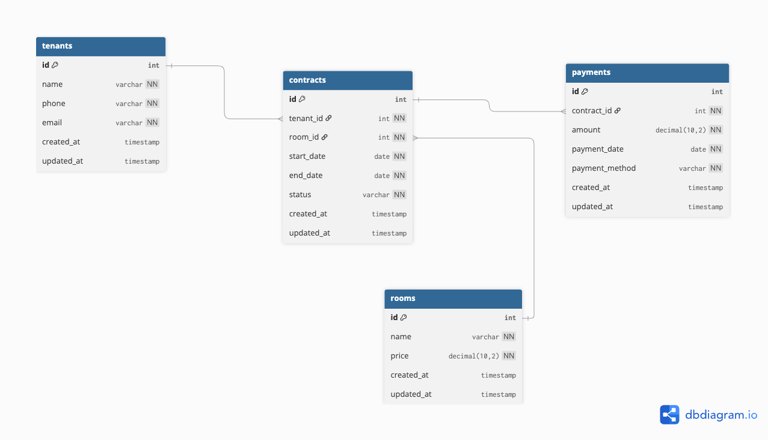
Image 11 Mô hình ERD

- Lập bảng thiết kế các chức năng (Mã chức năng; tên chức năng; mô tả):
- Bảng chức năng dành cho chủ trọ (Landlord):
Mã chức năng | Tên chức năng | Mô tả
CN1 | Đăng nhập/ Đăng ký | - Cho phép đăng nhập nếu đã đăng ký được tài khoản.  - Đăng ký thông qua email.
CN2 | Thêm phòng | - Là chức năng của chủ trọ, có quyền thêm một phòng mới cùng các thông tin cơ bản
CN3 | Sửa phòng | Là chức năng của chủ trọ, có quyền sửa thông tin cơ bản của các phòng đã tồn tại
CN4 | Xoá phòng | Là chức năng của chủ trọ, có quyền xoá thông tin các phòng đã tồn tại
CN5 | Kiểm tra trạng thái phòng | Cho phép Xem tình trạng phòng của chủ trọ (trống, đang thuê, bảo trì)
CN6 | Thêm thông tin mới của người thuê | Chức năng chủ trọ, thêm thông tin mới của người thuê.
CN7 | Sửa/Xoá thông tin người thuê | Cho phép chủ trọ sửa hoặc xoá thông tin của một người thuê đã tồn tại
CN8 | Gắn người thuê vào một phòng cụ thể | Cho phép gắn các thông tin người thuê vào phòng cụ thể
CN9 | Thêm hợp đồng | -Thêm hợp đồng là chức năng cho phép chủ trọ Lập hợp đồng cho người thuê mới.
CN10 | Theo dõi hợp đồng | Theo dõi tình trạng hợp đồng (hiệu lực, sắp hết hạn, đã thanh lý).
CN11 | Chấm dứt/Gia hạn hợp đồng | Gia hạn hoặc kết thúc hợp đồng.
CN12 | Lập hóa đơn (tiền phòng, điện, nước). | Chủ trọ lập hoá đơn cho từng loại dịch vụ theo ý muốn
CN13 | Cập nhật trạng thái thanh toán. | Sẽ có 2 trạng thái thanh toán là : Đã thanh toán, chưa thanh toán
CN14 | Xuất biên lai thanh toán
CN15 | Thống kê doanh thu theo tháng, quý, năm. | Xem thống kê doanh thu dựa vào biểu đồ
CN16 | Xem số phòng trống, phòng đang thuê. | Kiểm tra còn bao nhiêu phòng trống, bao nhiêu phòng đang được dùng
- Bảng chức năng dành cho người thuê:
CN1 | Xem hợp đồng | Kiểm tra thông tin hợp đồng đang có hiệu lực.
CN2 | Xem tình trạng thanh toán | Kiểm tra hóa đơn đã thanh toán hay còn nợ.
CN3 | Nhận biên lai | Tải về hoặc in biên lai thanh toán.

Thiết kế giao diện
- Thiết kế giao diện người dùng (User Interface Design – UI Design) là quá trình xây dựng hình thức trực quan của phần mềm, bao gồm cách bố trí các thành phần trên màn hình (nút, biểu mẫu, bảng, menu, biểu tượng...), màu sắc, phông chữ và cách người dùng tương tác với hệ thống.
- Mục tiêu của thiết kế giao diện là tạo ra cầu nối trực quan giữa người dùng và hệ thống, giúp người dùng dễ dàng thao tác, hiểu được chức năng, và thực hiện công việc nhanh chóng mà không gặp khó khăn.
- Thiết kế giao diện đóng vai trò rất quan trọng trong chất lượng của sản phẩm phần mềm.
Một hệ thống có giao diện tốt sẽ:
- Tăng trải nghiệm người dùng (UX): người dùng dễ hiểu, dễ thao tác, giảm thời gian tìm kiếm thông tin.
- Giảm sai sót khi nhập dữ liệu: giao diện rõ ràng, có xác nhận và cảnh báo giúp người dùng tránh lỗi.
- Tăng tính chuyên nghiệp và độ tin cậy của phần mềm.
- Hỗ trợ quá trình bảo trì và mở rộng, nhờ cấu trúc giao diện thống nhất.
- Tác động trực tiếp đến sự thành công của hệ thống, đặc biệt với ứng dụng hướng người dùng cuối như phần mềm quản lý nhà trọ.
- Khi thiết kế giao diện người dùng, cần tuân thủ các nguyên tắc sau:
- Nguyên tắc nhất quán (Consistency):
Cùng một thao tác phải có cùng cách thể hiện, màu sắc, bố cục.
- Nguyên tắc trực quan (Visibility):
Người dùng nhìn vào là biết chức năng đó dùng để làm gì.
- Nguyên tắc phản hồi (Feedback):
Hệ thống cần hiển thị thông báo hoặc thay đổi khi người dùng thực hiện thao tác.
- Nguyên tắc đơn giản (Simplicity):
Giao diện không nên rườm rà, chỉ thể hiện thông tin cần thiết.
- Nguyên tắc dễ học – dễ nhớ (Learnability):
Người dùng mới có thể học nhanh, người dùng cũ dễ nhớ và thao tác nhanh hơn.
- Nguyên tắc tiện dụng (Usability):
Tất cả chức năng chính phải có thể truy cập dễ dàng, số bước thao tác được tối giản.
Thiết kế giao diện thường trải qua 4 bước chính:
Bước | Nội dung công việc | Kết quả
Bước 1: Thu thập yêu cầu | Phân tích người dùng, đặc điểm thao tác, tần suất sử dụng, mục đích sử dụng. | Danh sách yêu cầu UI.
Bước 2: Xây dựng sơ đồ luồng giao diện (User Flow) | Vẽ luồng chuyển trang, các thành phần chính, các chức năng tương tác. | Sơ đồ luồng giao diện.
Bước 3: Thiết kế khung giao diện (Wireframe) | Tạo bố cục cơ bản cho từng trang (form, bảng, menu). | Mẫu khung giao diện.
Bước 4: Thiết kế chi tiết bằng công cụ (Figma) | Chọn màu sắc, biểu tượng, logo, căn chỉnh bố cục. | Giao diện hoàn chỉnh.

- Công cụ sử dụng: Figma – phần mềm thiết kế giao diện trực tuyến, hỗ trợ chia sẻ nhóm, tạo prototype tương tác và xuất HTML/CSS tham khảo.
- Dưới đây là các màn hình chính của hệ thống Quản lý Dãy trọ được thiết kế trên Figma dựa trên các chức năng trong code ASP.NET MVC:
- Giao diện trang chủ:
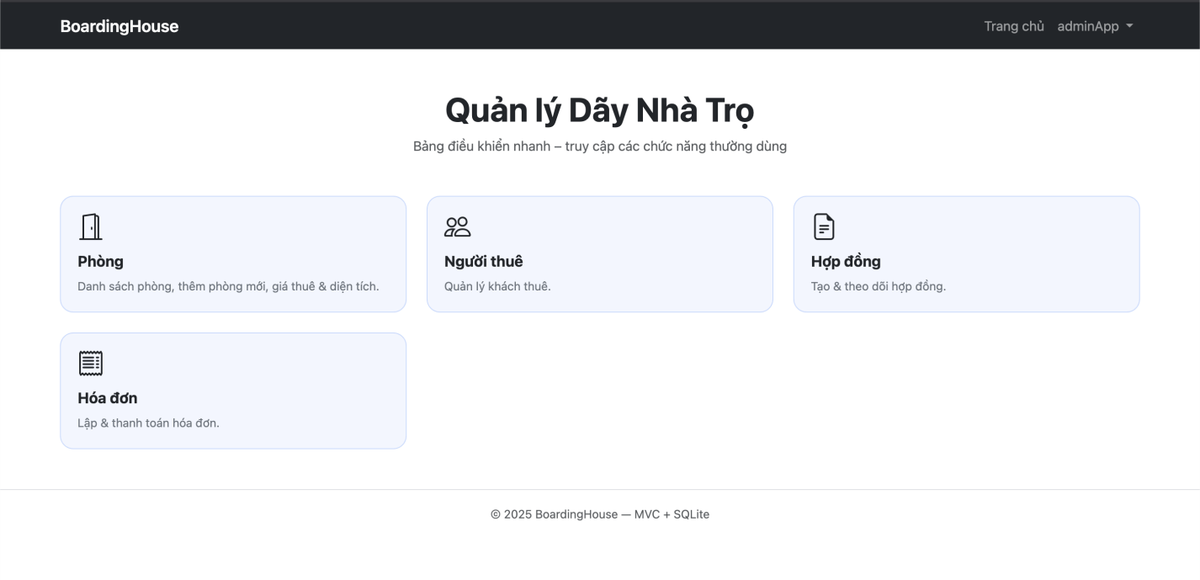
- Giao diện danh sách phòng
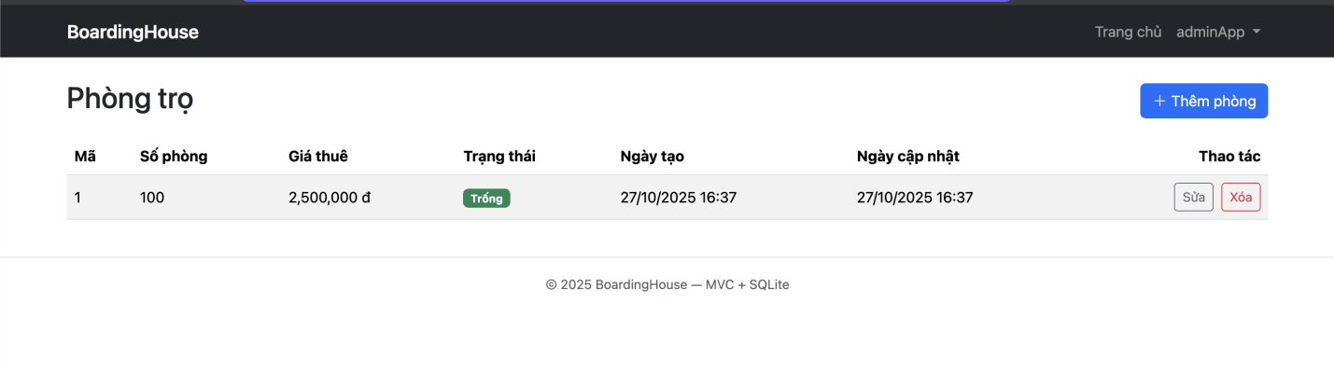
- Giao diện danh sách người thuê
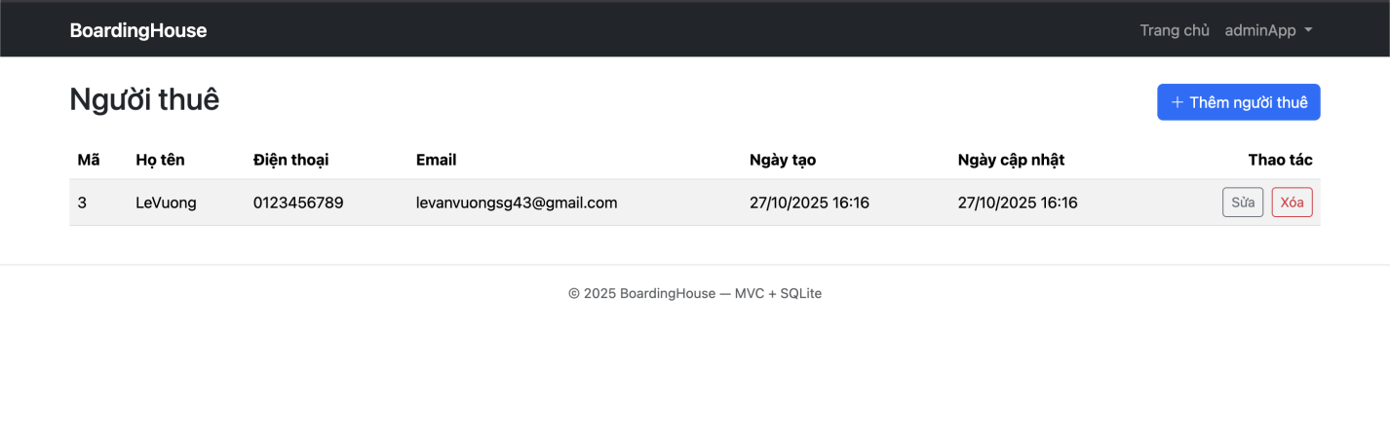
- Giao diện danh sách hợp đồng
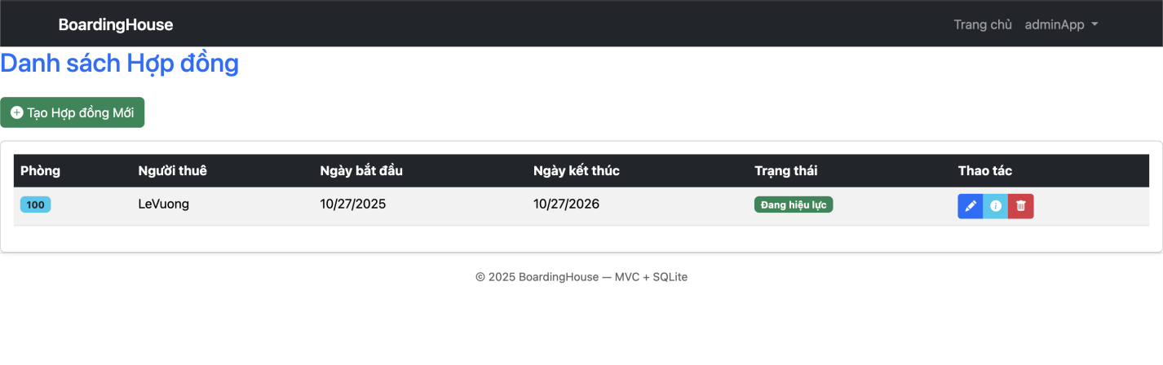

Các biểu đồ khác trong thiết kế phần mềm
- Biểu đồ lớp

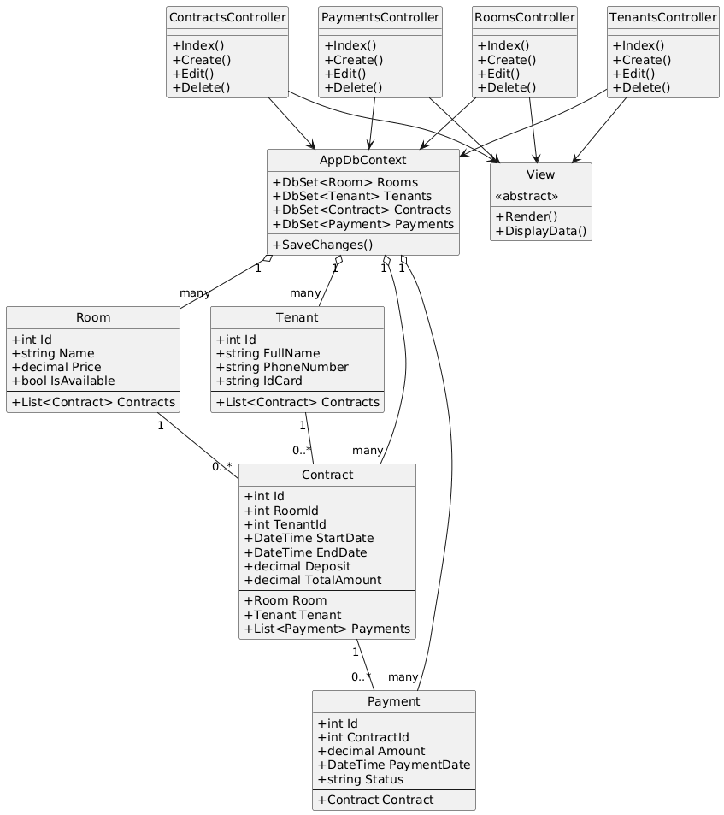
Image 12 Biều đồ lớp
- Biểu đồ tuần tự
- Thêm phòng mới
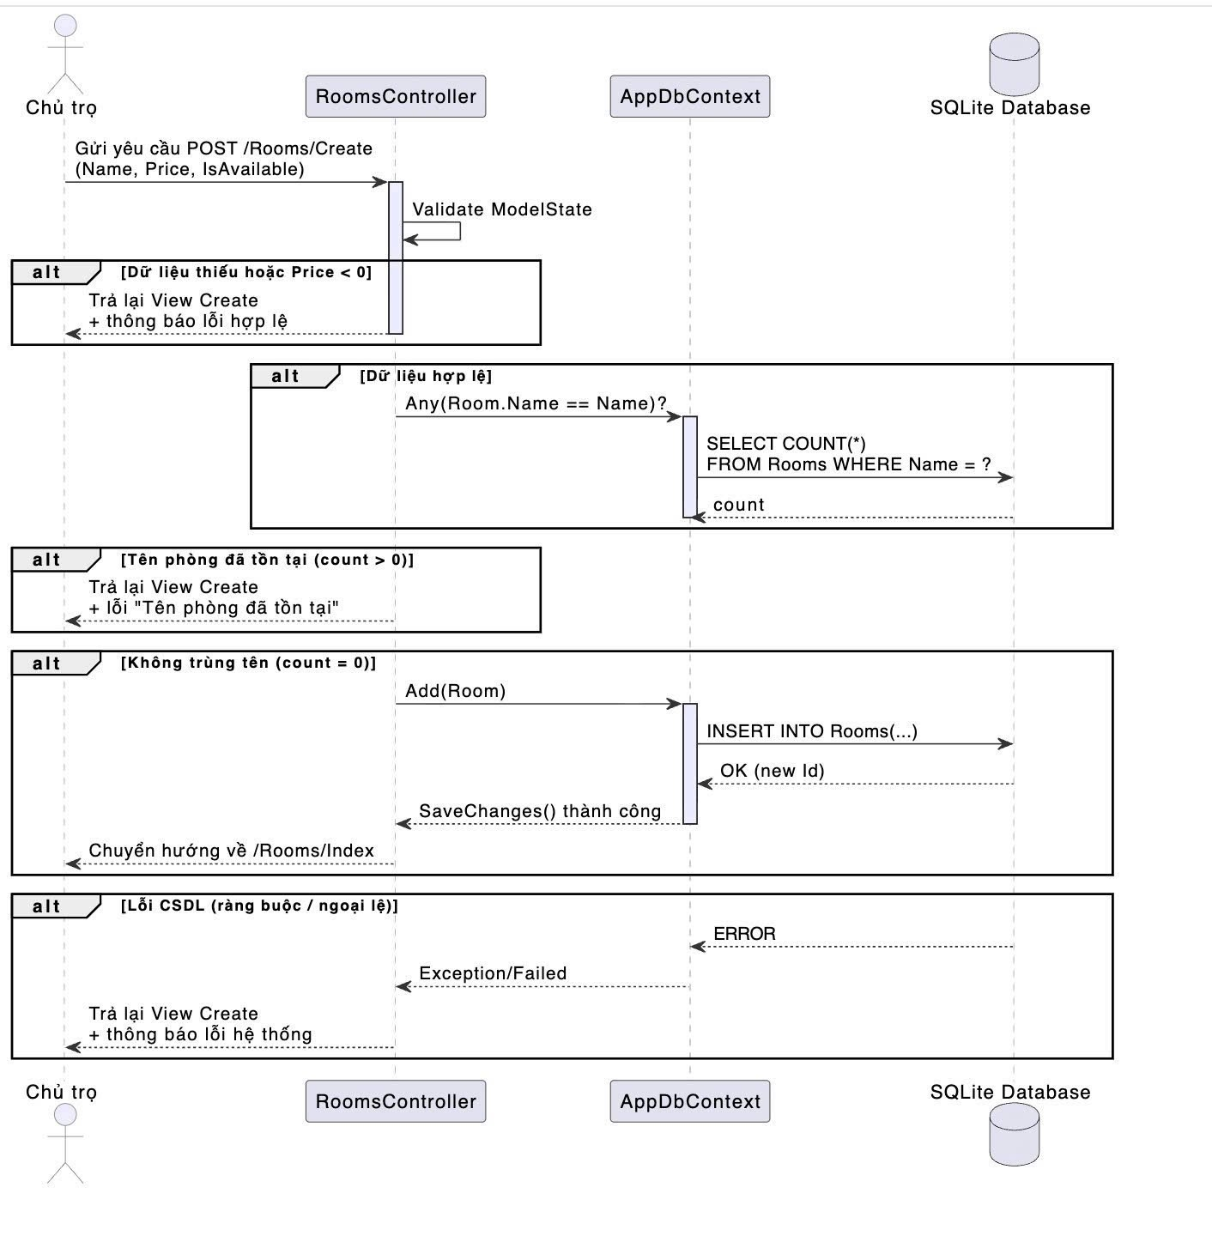
Image 13 Biều đồ tuần tự
- Tạo hợp đồng thuê
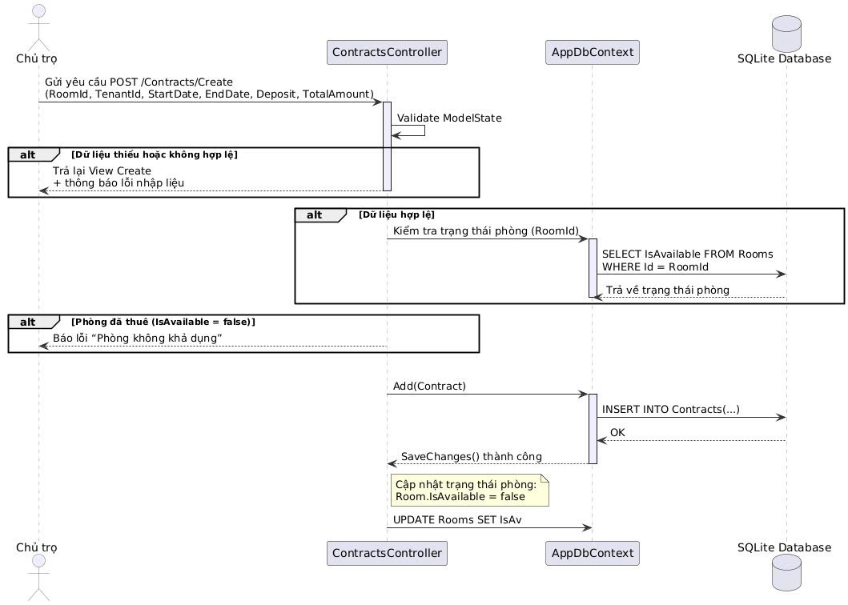
- Ghi nhận thanh toán
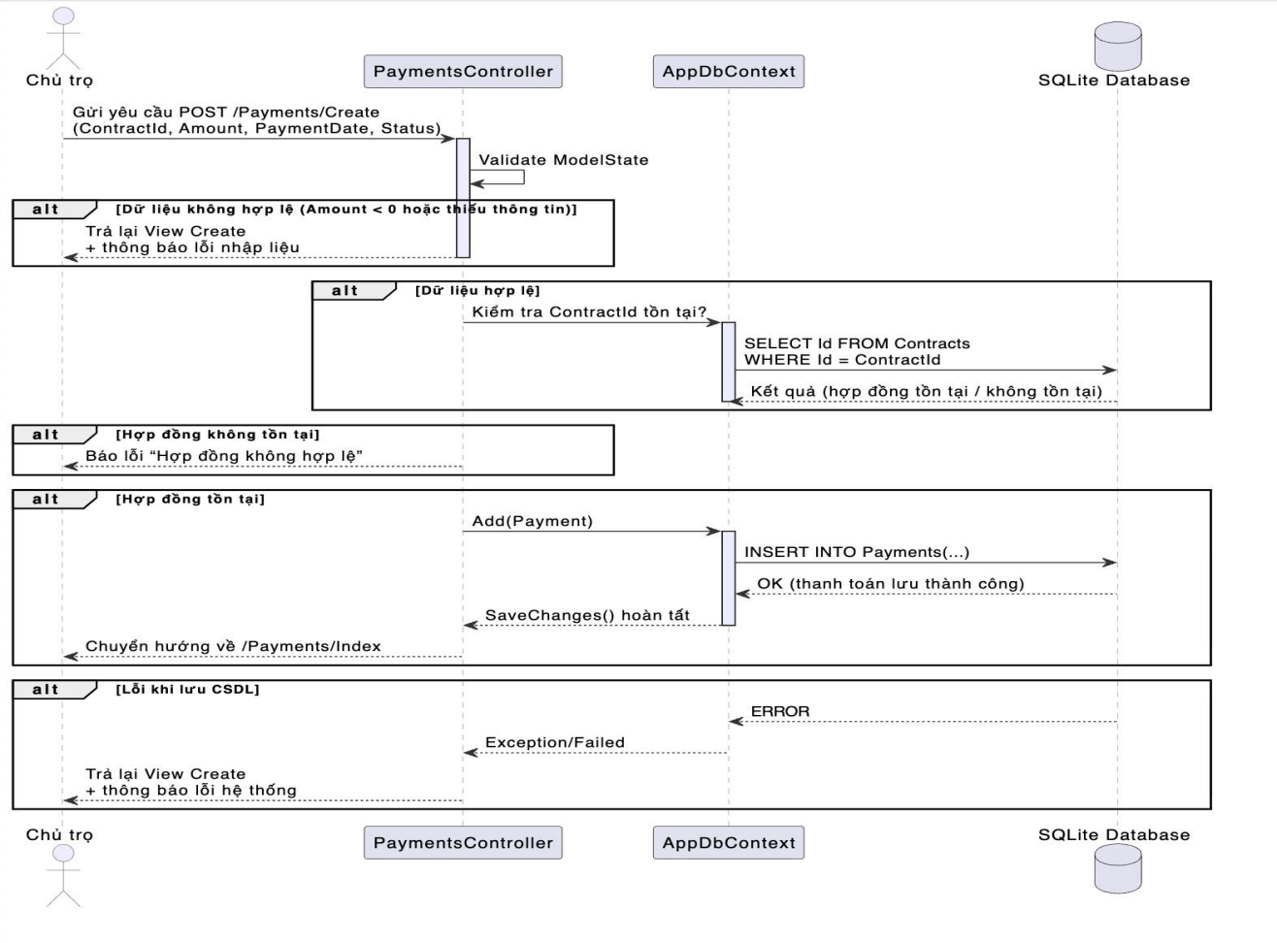

- Biểu đồ hoạt động
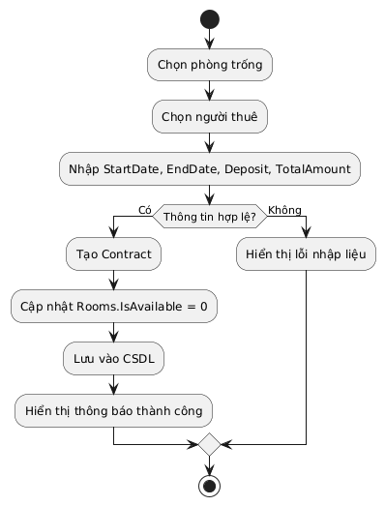

- Biểu đồ thành phần
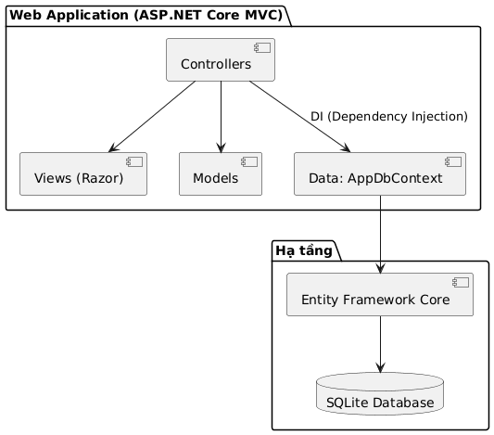

- Biểu đồ triển khai
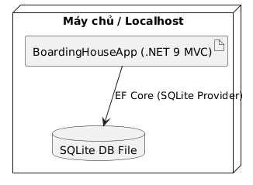

Cài đặt

Môi trường và công cụ
- Hệ điều hành: Windows 10/11 hoặc macOS.
- .NET SDK: .NET 9.0 (hoặc phiên bản trùng dự án).
- IDE: Visual Studio 2022 / Visual Studio Code.
- ORM: Entity Framework Core (Code-First).
- CSDL: SQLite (mặc định; có thể thay SQL Server).
- CLI hỗ trợ: EF Core Tools.

Cấu hình dự án & thư viện
Các gói NuGet cốt lõi (đã có trong csproj):
- Microsoft.EntityFrameworkCore
- Microsoft.EntityFrameworkCore.Sqlite
- Microsoft.EntityFrameworkCore.Tools
- Microsoft.AspNetCore.Mvc.Razor.RuntimeCompilation (tuỳ chọn hot-reload view)

Hướng dẫn sử dụng.
- Bước 1: Đăng nhập: Mở app sẽ hiển thị màn hình đăng nhập ( hình 1 )
- Bước 2: Nhập tài khoản, mật khẩu. Khi đăng nhập thành công sẽ được chuyển sang trang chủ của hệ thống.
- Bước 3: Đăng nhập.
- TH1: Đăng nhập thành công sẽ được điều hướng về trang chủ để thao tác tiếp với các chức năng khác.
- TH2: Nếu không đăng nhập được có thể do sai tài khoản hoặc mật khẩu, hoặc nếu người thuê không đăng nhập được có thể do người quản lý chưa tiến hành thêm thông tin người thuê vào hệ thống ( Hình 2 ).
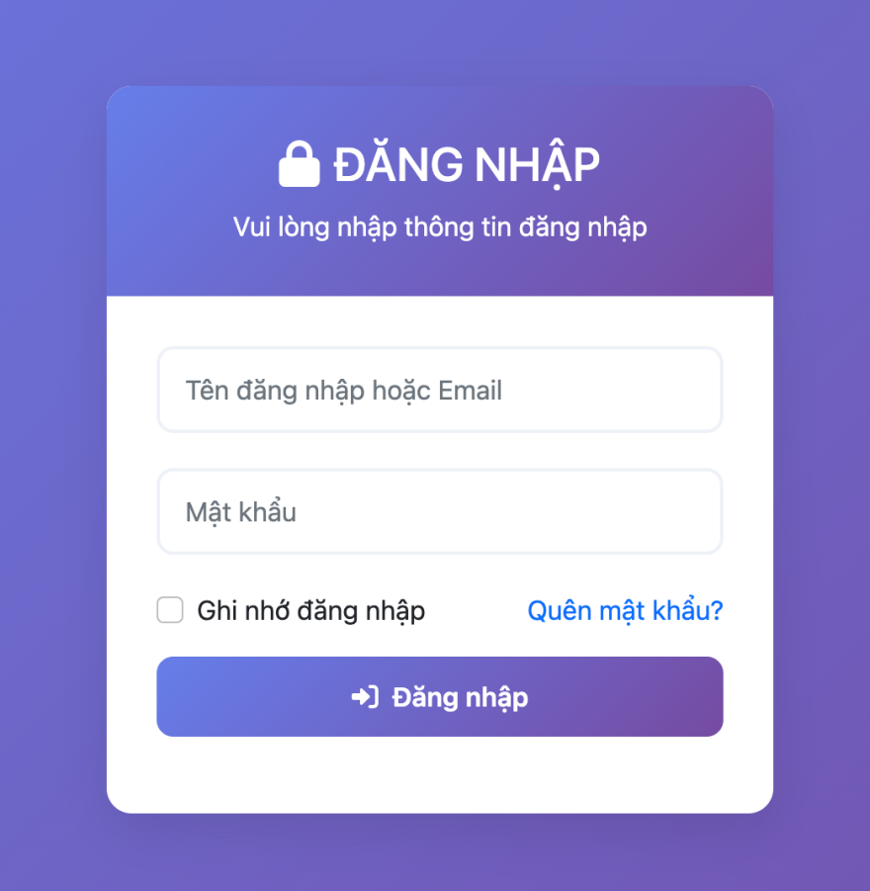
Hình 1. Giao diện đăng nhập người dùng.
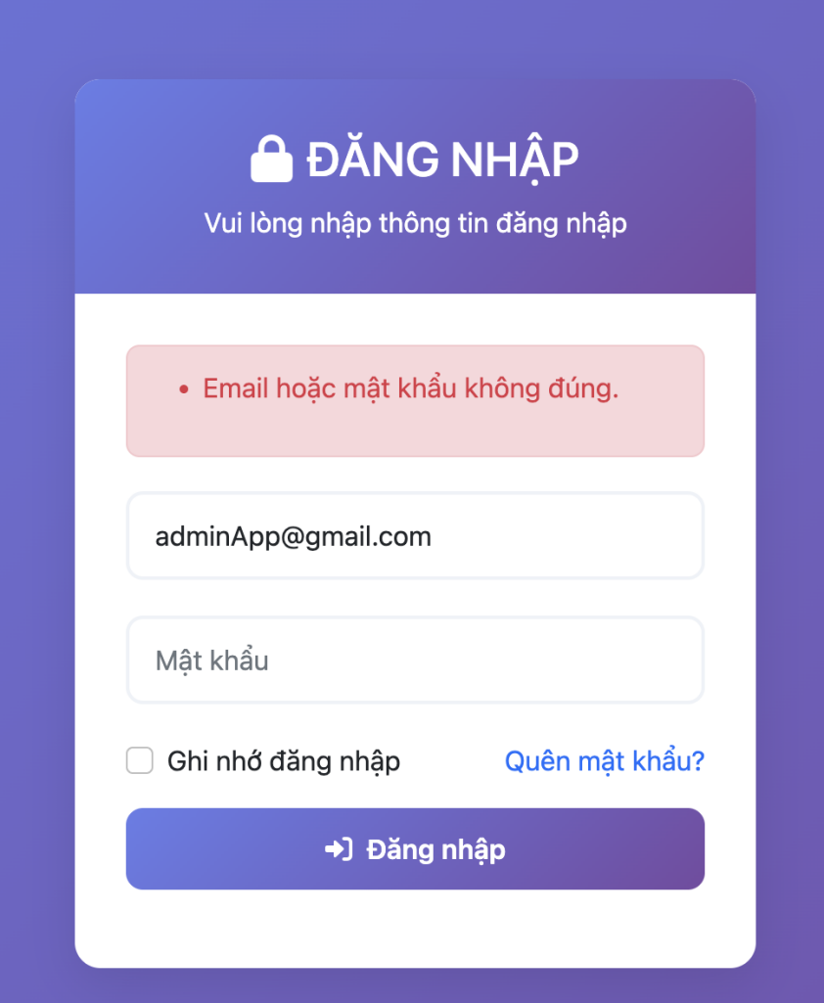
Hình 2. Nếu sai tài khoản hoặc mật khẩu sẽ có thông báo.

- TH3: Nếu chưa có tài khoản admin sẽ tiến hành đăng ký thông tin của bạn (Hình 3). Khi đăng ký hoàn tất sẽ có một email gửi vào gmail của người được đăng ký (Hình 4).
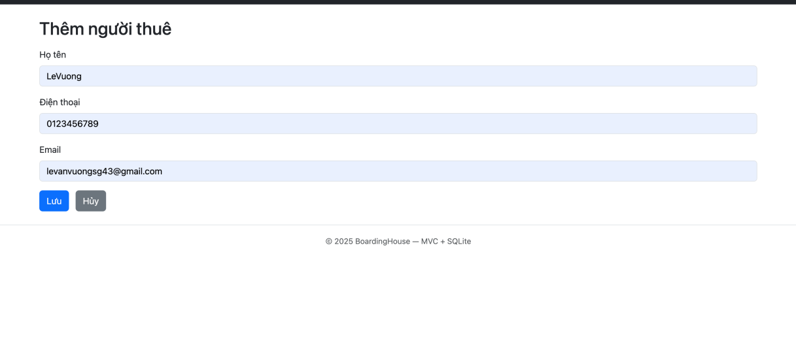
Hình 3. Giao diện admin khi thêm một người thuê mới.
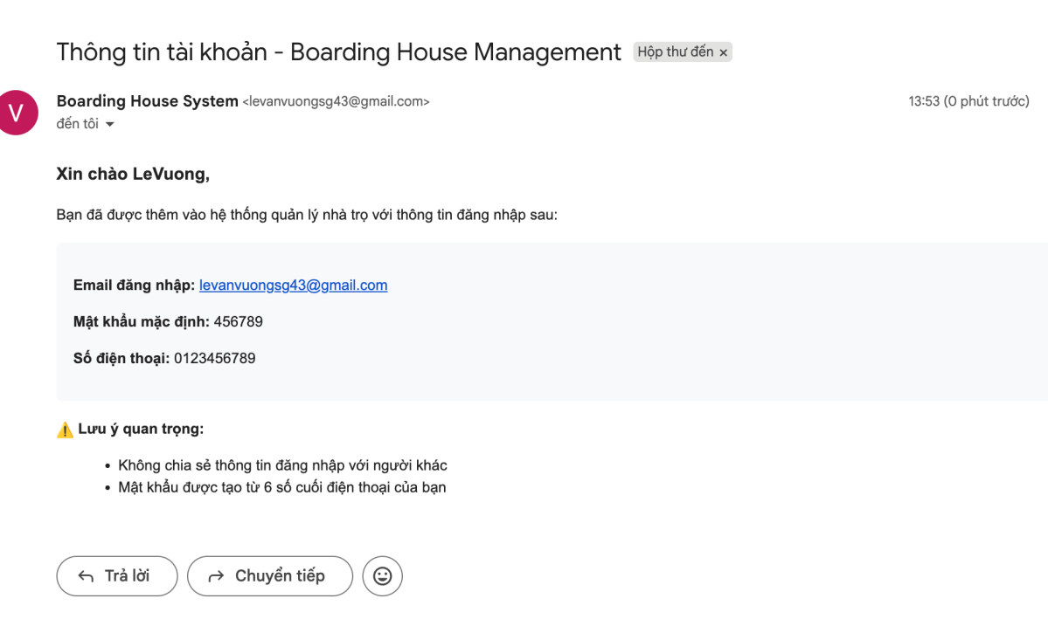
Hình 4. Đây là email của hệ thống gửi về, lưu ý rằng không tiết lộ thông tin email
- TH4: Nếu không nhận được email có thể do kết nối mạng hoặc admin nhập sai thông tin của email.

Kiểm thử

Khái niệm kiểm thử hộp đen và hộp trắng.
1. Kiểm thử hộp đen (Black-box Testing)
- Là phương pháp kiểm thử dựa trên đầu vào và đầu ra của hệ thống, mà không cần quan tâm đến cách xử lý bên trong.
- Người kiểm thử chỉ xem phần mềm như “một chiếc hộp kín”: nhập dữ liệu → quan sát kết quả.
- Mục tiêu: phát hiện các lỗi về chức năng, giao diện, tính hợp lệ của dữ liệu và luồng nghiệp vụ.
- Ví dụ: nhập sai mật khẩu → hệ thống phải báo lỗi; tạo hợp đồng với phòng đang thuê → bị chặn.
- Ưu điểm: dễ áp dụng, mô phỏng hành vi người dùng thật.
Nhược điểm: không kiểm tra được chi tiết bên trong chương trình, có thể bỏ sót lỗi logic nội bộ.
2. Kiểm thử hộp trắng (White-box Testing)
- Là phương pháp kiểm thử dựa trên cấu trúc bên trong của mã nguồn, người kiểm thử phải hiểu logic chương trình.
- Kiểm tra luồng điều khiển, cấu trúc điều kiện, vòng lặp, hàm và các nhánh thực thi trong code.
- Thường áp dụng ở mức unit test (kiểm thử đơn vị) hoặc integration test (tích hợp).
- Ưu điểm: giúp phát hiện lỗi logic, lỗi cú pháp, lỗi điều kiện biên trong mã nguồn.
Nhược điểm: yêu cầu người kiểm thử hiểu rõ code, tốn thời gian khi phần mềm lớn.

Thiết kế các ca kiểm thử
Hệ thống được kiểm thử theo phương pháp hộp đen, tập trung vào hành vi đầu vào–đầu ra của các chức năng chính:
- Đăng nhập (nếu có)
- Quản lý phòng trọ
- Quản lý người thuê
- Quản lý hợp đồng
- Quản lý thanh toán
- Kiểm thử chức năng đăng nhập
Mã TC | Mục tiêu kiểm thử | Dữ liệu đầu vào | Kết quả mong đợi
TC01 | Đăng nhập thành công với tài khoản hợp lệ | Username: admin, Password: 123456 | Hệ thống chuyển đến trang chủ Home/Index
TC02 | Sai mật khẩu | Username: admin, Password: 000000 | Hiển thị thông báo “Sai tài khoản hoặc mật khẩu”
TC03 | Tài khoản không tồn tại | Username: abc, Password: 123456 | Hiển thị thông báo lỗi đăng nhập
TC04 | Để trống thông tin | Username: (rỗng), Password: (rỗng) | Hiển thị yêu cầu nhập đầy đủ thông tin

- Kiểm thử chức năng Quản lý phòng (Rooms)
Mã TC | Mục tiêu | Dữ liệu kiểm thử | Kết quả mong đợi
TC05 | Thêm phòng hợp lệ | Name: “A101”, Price: 1.500.000 | Phòng được lưu, hiển thị trong danh sách
TC06 | Tên phòng trùng | Name: “A101” (đã tồn tại) | Báo lỗi “Tên phòng đã tồn tại”
TC07 | Giá âm | Name: “A102”, Price: -1 | Báo lỗi “Giá không hợp lệ”
TC08 | Xóa phòng chưa có hợp đồng | Phòng A103 chưa ràng buộc | Xóa thành công
TC09 | Xóa phòng đang có hợp đồng | Phòng A104 đang thuê | Hệ thống từ chối xóa, hiển thị thông báo lỗi

- Kiểm thử chức năng Quản lý người thuê (Tenants)
Mã TC | Mục tiêu | Dữ liệu kiểm thử | Kết quả mong đợi
TC10 | Thêm người thuê hợp lệ | Họ tên: Nguyễn Văn A, SĐT: 0901234567, CCCD: 123456789 | Lưu thành công
TC11 | Bỏ trống họ tên | FullName = (rỗng) | Báo lỗi Required
TC12 | Nhập sai định dạng SĐT | SĐT = “abc” | Báo lỗi không hợp lệ
TC13 | Trùng CCCD | CCCD: “123456789” (đã có) | Báo lỗi trùng dữ liệu (Unique)

- Kiểm thử chức năng Quản lý hợp đồng (Contracts)
Mã TC | Mục tiêu | Dữ liệu kiểm thử | Kết quả mong đợi
TC14 | Tạo hợp đồng hợp lệ | Phòng: A101 (trống), Tenant: Nguyễn Văn A, StartDate ≤ EndDate, Deposit ≥ 0 | Hợp đồng tạo thành công, phòng chuyển trạng thái “Đang thuê”
TC15 | Tạo hợp đồng khi phòng đã thuê | Phòng: A102 (IsAvailable=false) | Báo lỗi “Phòng không khả dụng”
TC16 | Ngày kết thúc < ngày bắt đầu | StartDate=2025-10-20, EndDate=2025-10-10 | Báo lỗi “Ngày không hợp lệ”
TC17 | Tiền cọc âm | Deposit=-500000 | Báo lỗi kiểm tra hợp lệ

- Kiểm thử chức năng Quản lý thanh toán (Payments)
Mã TC | Mục tiêu | Dữ liệu kiểm thử | Kết quả mong đợi
TC18 | Ghi thanh toán hợp lệ | ContractId=1, Amount=1.500.000, PaymentDate=2025-10-30 | Lưu thành công, hiển thị trong danh sách
TC19 | Số tiền âm | Amount=-1 | Báo lỗi hợp lệ
TC20 | Không chọn hợp đồng | ContractId=null | Báo lỗi “Chưa chọn hợp đồng”
TC21 | Cập nhật trạng thái thanh toán | Status: UNPAID → PAID | Cập nhật thành công

Lập báo cáo kiểm thử

STT | Mã TC | Chức năng | Kết quả | Ghi chú
1 | TC01–TC04 | Đăng nhập | PASS | Đăng nhập & xử lý lỗi chính xác
2 | TC05–TC09 | Phòng trọ | PASS | Ràng buộc giá & trùng tên hoạt động tốt
3 | TC10–TC13 | Người thuê | PASS | Validation input đúng
4 | TC14–TC17 | Hợp đồng | PASS | Kiểm tra logic phòng trống & ngày hợp đồng
5 | TC18–TC21 | Thanh toán | PASS | Ghi nhận & hiển thị đúng dữ liệu

Kế hoạch triển khai bằng mô hình Agile
- Cách áp dụng Agile trong dự án BoardingHouseApp
Dự án “Quản lý Dãy Nhà Trọ” được nhóm triển khai theo khung Agile – Scrum, phù hợp với nhóm sinh viên nhỏ (3–5 người) và thời gian thực hiện ngắn (8 tuần).
- Vai trò trong nhóm (Scrum Roles)
Vai trò | Người đảm nhận | Nhiệm vụ chính
Product Owner (PO) | Giảng viên hướng dẫn / Trưởng nhóm | Xác định yêu cầu, đặt ưu tiên tính năng (Backlog)
Scrum Master | Thành viên điều phối | Giám sát tiến độ, đảm bảo nhóm tuân thủ quy trình Agile
Development Team | Các thành viên còn lại | Phân tích, thiết kế, lập trình, kiểm thử, báo cáo
- Quy trình làm việc Agile
(1) Lập kế hoạch Sprint (Sprint Planning)
- Căn cứ vào Product Backlog (danh sách yêu cầu hệ thống), nhóm chọn ra các hạng mục ưu tiên cho Sprint.
- Mỗi Sprint kéo dài 2 tuần và có mục tiêu cụ thể.
- Ví dụ:

- Sprint 1: Phân tích yêu cầu, thiết kế UML, tạo database.
- Sprint 2: Xây dựng module “Phòng” và “Người thuê”.
- Sprint 3: Xây dựng “Hợp đồng” và “Thanh toán”.
- Sprint 4: Kiểm thử, tinh chỉnh giao diện, báo cáo.
(2) Phát triển (Development)
- Các thành viên tự chia nhiệm vụ trong Sprint.
- Làm việc theo Kanban board (To Do – Doing – Done) để theo dõi tiến độ.
- Mỗi ngày họp Daily Standup (10–15 phút) để cập nhật tình hình.
(3) Kiểm thử và tích hợp (Testing & Integration)
- Sau mỗi Sprint, kiểm thử chức năng vừa hoàn thiện (Unit test, Integration test).
- Kết quả được ghi lại và điều chỉnh nếu có lỗi hoặc yêu cầu mới.
(4) Trình bày và đánh giá Sprint (Sprint Review & Retrospective)
- Cuối mỗi Sprint, nhóm trình bày sản phẩm demo cho giảng viên và nhận phản hồi.
- Thảo luận lại những gì làm tốt, chưa tốt, và rút kinh nghiệm cho Sprint sau.
- Kế hoạch triển khai chi tiết theo spint
Sprint | Thời gian (dự kiến) | Nội dung công việc chính | Sản phẩm tạo ra
Sprint 1 | Tuần 1–2 | Đăng nhập và quản lý phòng | Chức năng đăng nhập, phân quyền người dùng trong quản lý phòng
Sprint 2 | Tuần 3–4 | Quản lý người thuê | Đăng ký người thuê. Phân quyền người dùng các thao tác. Ngoài ra còn tích hợp gửi email đăng ký người thuê.
Sprint 3 | Tuần 5–6 | Quản lý hóa đơn, quản lý hợp đồng | Chức năng quản lý hóa đơn và chức năng quản lý hợp đồng. Phân quyền người dùng,
Sprint 4 | Tuần 7–8 | Kiểm thử toàn hệ thống, tinh chỉnh UI, viết báo cáo và chuẩn bị demo | Sản phẩm hoàn thiện, tài liệu báo cáo đầy đủ
- Công cụ hỗ trợ Agile
Loại công cụ | Tên công cụ | Mục đích sử dụng
Quản lý mã nguồn | GitHub | Lưu trữ và chia sẻ code, quản lý phiên bản
Bảng công việc (Task Board) | Trello / Notion | Quản lý tiến độ theo Kanban
Thiết kế giao diện | Figma | Thiết kế UI trước khi lập trình
Vẽ sơ đồ | PlantUML / Draw.io | Dựng sơ đồ UML (Use Case, Class, Sequence)
Lập trình | Visual Studio Code / Visual Studio | Viết code ASP.NET Core MVC
Cơ sở dữ liệu | SQLite Browser | Quản lý dữ liệu
Kiểm thử | Postman / xUnit | Thực hiện test API, Unit test nội bộ
- Ưu điểm của mô hình Agile trong dự án
- Linh hoạt: dễ thay đổi yêu cầu khi có góp ý mới từ giảng viên hoặc chủ trọ
- Tăng tốc độ phản hồi: mỗi Sprint đều có sản phẩm chạy thử để kiểm chứng.
- Giảm rủi ro: kiểm thử và phản hồi liên tục giúp phát hiện lỗi sớm.
- Tăng tinh thần nhóm: các buổi họp Daily và Review giúp giao tiếp thường xuyên.
- Nâng cao chất lượng phần mềm: code được kiểm tra và cải tiến qua từng vòng.
- Hạn chế khi áp dụng Agile
- Cần sự chủ động và phối hợp tốt giữa các thành viên.
- Nếu nhóm ít người hoặc thiếu kỷ luật, dễ làm sai quy trình.
- Mất thời gian cho họp Sprint và cập nhật backlog.
- Không phù hợp nếu yêu cầu thay đổi quá thường xuyên trong thời gian ngắn.
- Kết luận
Áp dụng mô hình Agile – Scrum trong phát triển hệ thống Quản lý Dãy Nhà Trọ giúp nhóm:
- Tổ chức công việc khoa học, rõ ràng và có kiểm soát.
- Linh hoạt cập nhật yêu cầu thực tế.
- Tạo ra sản phẩm chạy được sau mỗi giai đoạn, giúp giảng viên và người dùng góp ý sớm.
- Đảm bảo tiến độ – chất lượng – hiệu quả, phù hợp với quy mô nhóm sinh viên và thời gian làm bài tập lớn.
Kết luận: Mô hình Agile là lựa chọn tối ưu cho dự án này, giúp hệ thống phát triển nhanh, giảm rủi ro và có khả năng mở rộng trong tương lai.

CHƯƠNG 4: KẾT QUẢ NGHIÊN CỨU VÀ ĐÁNH GIÁ

Kết quả đạt được
- Sau khi hoàn thiện toàn bộ quy trình phát triển phần mềm theo mô hình Agile (4 Sprint), hệ thống đã được xây dựng và vận hành ổn định với đầy đủ 4 module chính.

Các chức năng đã triển khai thành công
STT | Chức năng | Mô tả ngắn gọn
1 | Quản lý phòng trọ (Rooms) | Thêm, sửa, xóa, xem danh sách phòng; quản lý trạng thái “Trống/Đang thuê”.
2 | Quản lý người thuê (Tenants) | Lưu thông tin cá nhân, CCCD, số điện thoại; hỗ trợ tìm kiếm nhanh.
3 | Quản lý hợp đồng (Contracts) | Tạo hợp đồng giữa phòng và người thuê; ràng buộc điều kiện phòng trống; tự động đổi trạng thái phòng.
4 | Quản lý thanh toán (Payments) | Ghi nhận tiền thuê, ngày thanh toán, trạng thái “Đã trả/Chưa trả”.
5 | Trang chủ tổng quan (Home Dashboard) | Hiển thị thống kê nhanh: tổng số phòng, người thuê, hợp đồng, thanh toán.
6 | Kiểm thử CRUD và CSDL SQLite | Dữ liệu được tạo, đọc, sửa, xóa chính xác; đảm bảo tính toàn vẹn FK, Check, Unique.

Kết quả giao diện thực tế
- Thêm, sửa, xoá phòng
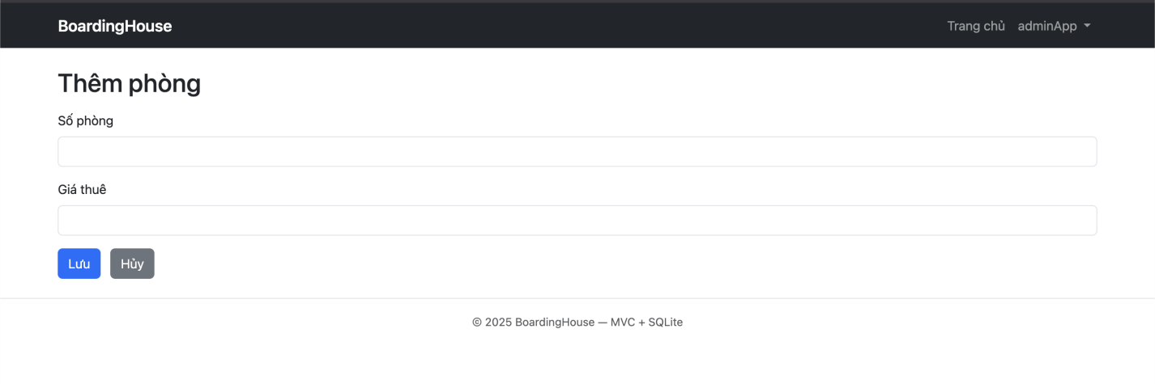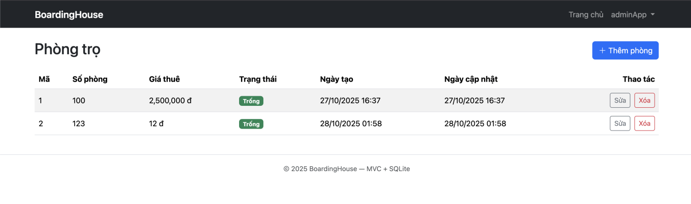
- Thêm, sửa, xoá người thuê
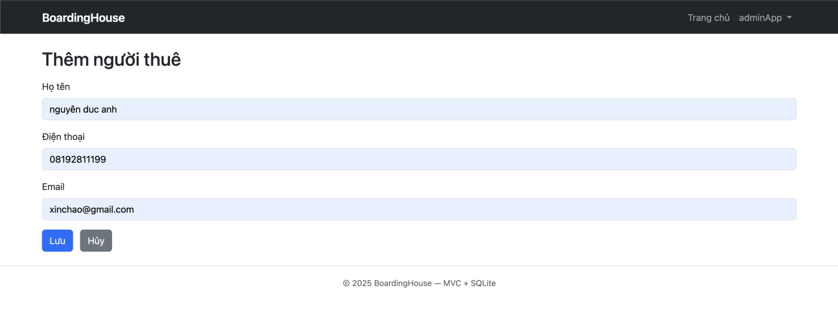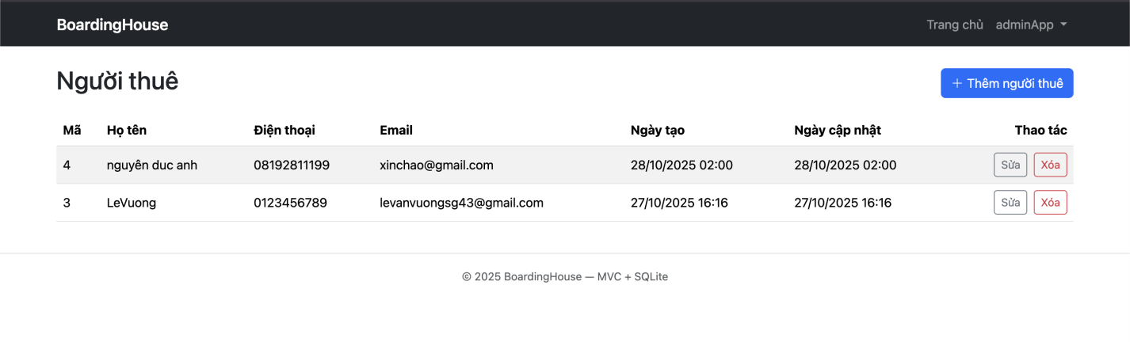
- Tạo hợp đồng và thanh toán ban đầu
- Tạo hợp đồng
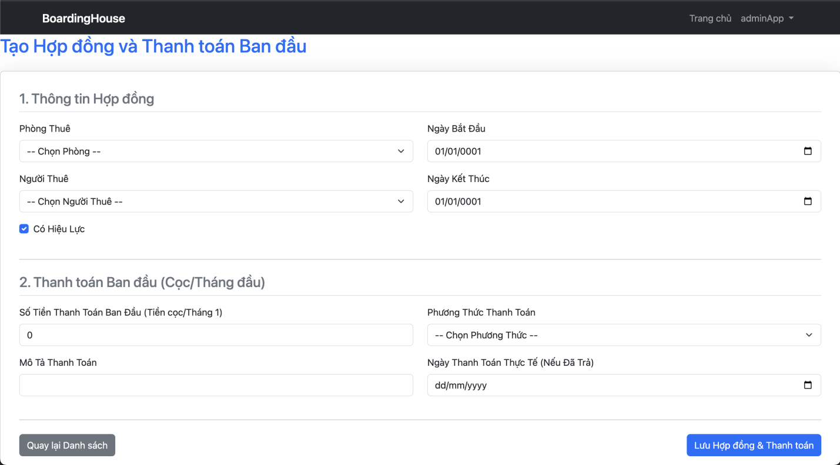
- Chi tiết hợp đồng
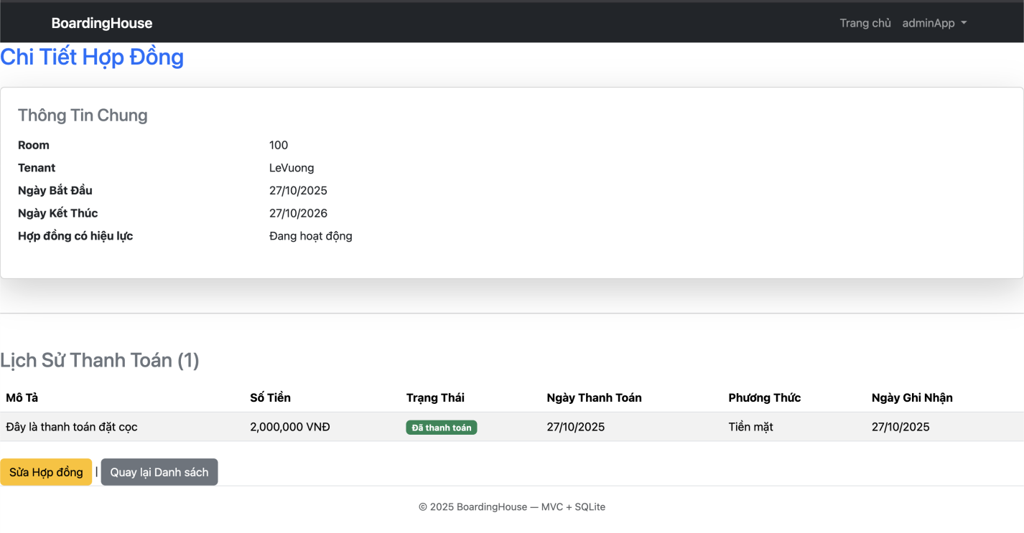
- Danh sách hợp đồng
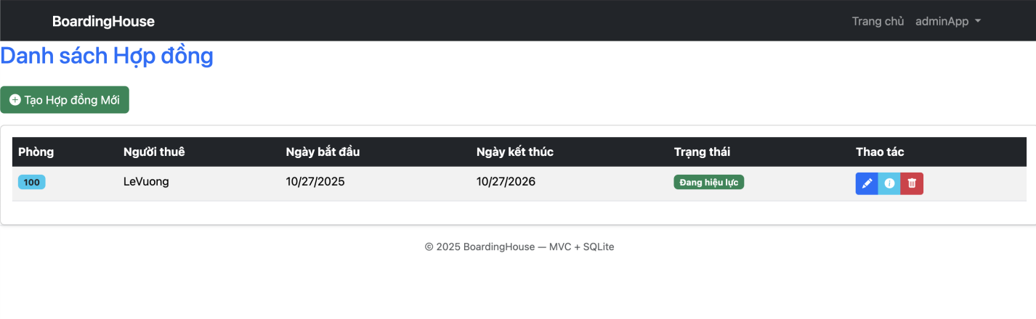
- Sửa hợp đồng
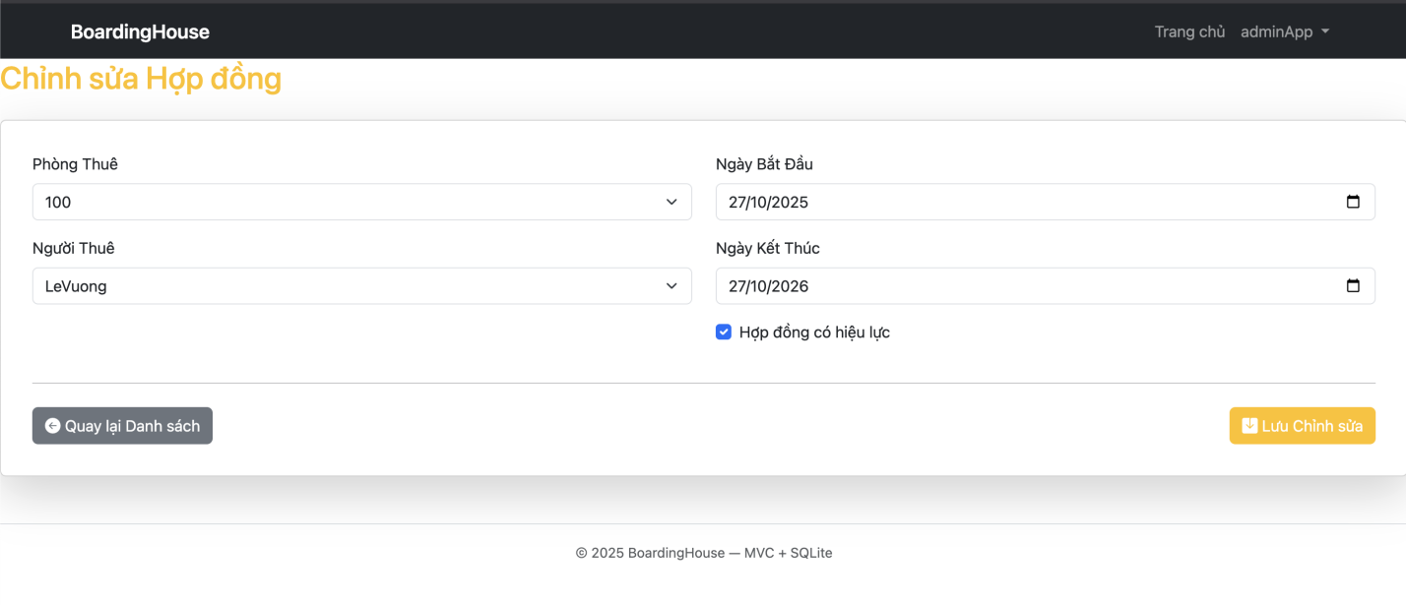
- Xoá hợp đồng
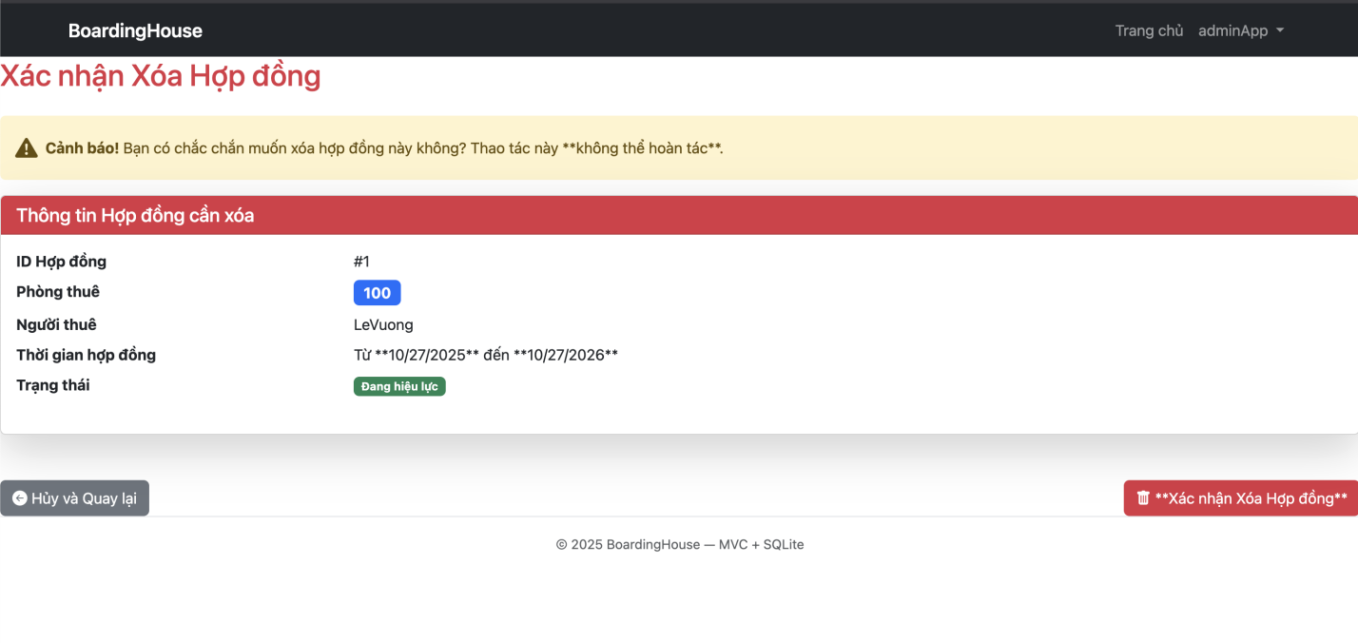
- Danh sách thanh toán và hoá đơn
- Danh sách thanh toán
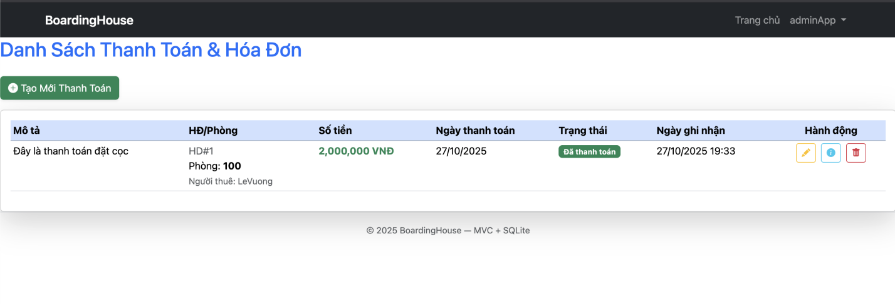
- Tạo thanh toán và hoá đơn mới
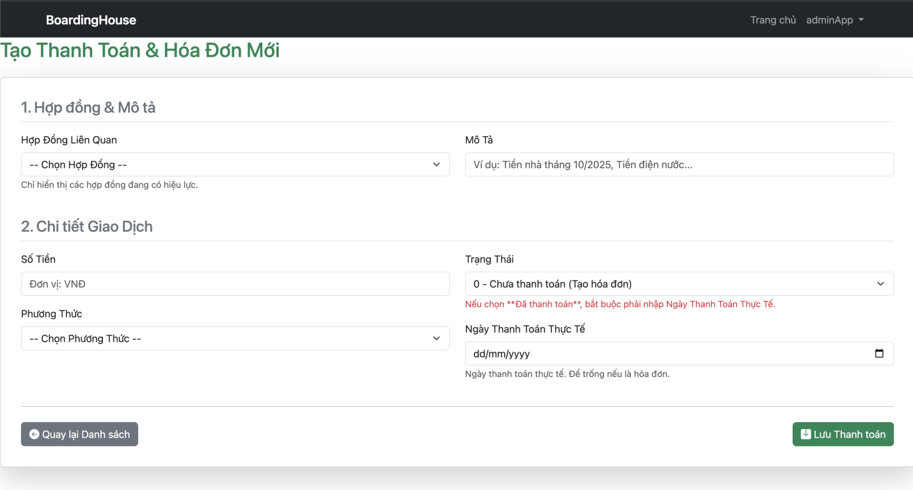
- Chỉnh sửa thanh toán
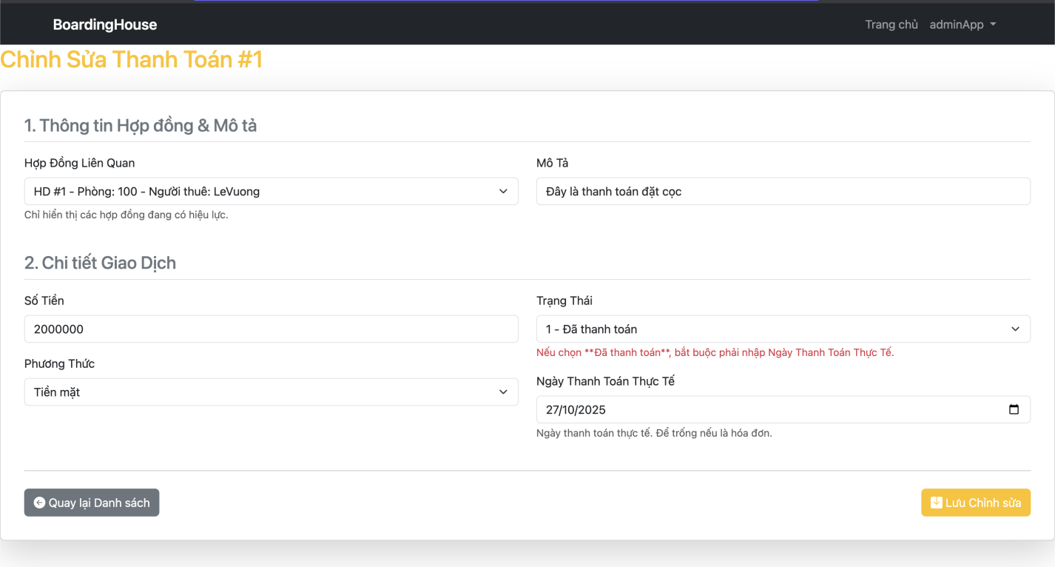
- Chi tiết thanh toán
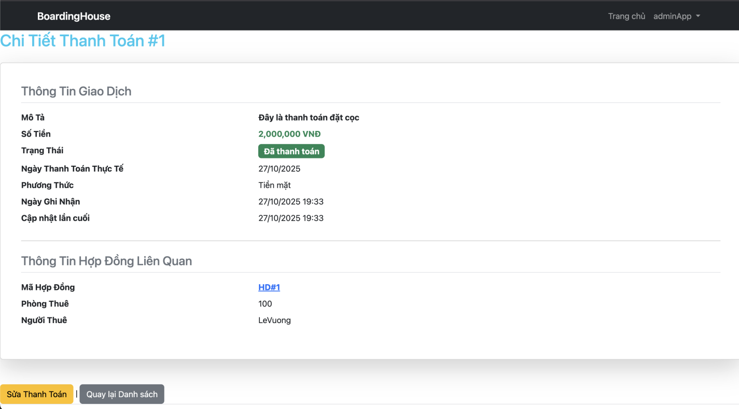
- Xoá thanh toán
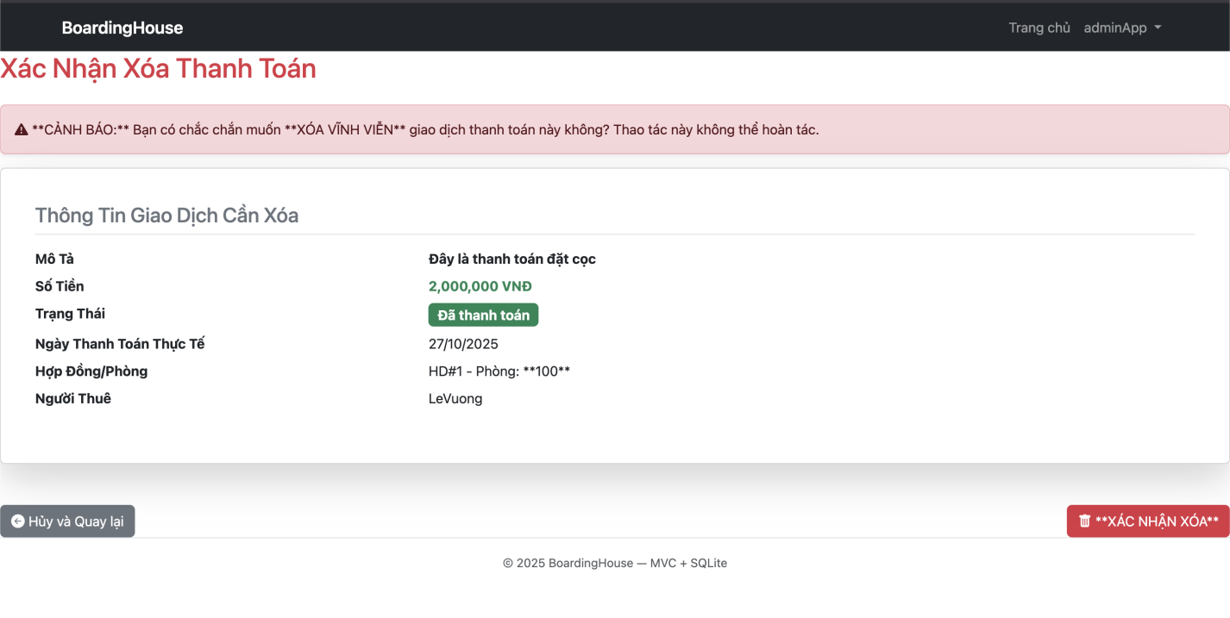

Ưu điểm và nhược điểm

Đánh giá hệ thống
Tiêu chí | Mức độ đáp ứng | Mô tả
Quản lý thông tin phòng | 100% | Tạo – sửa – xóa – xem trạng thái phòng hoạt động đúng
Quản lý người thuê | 100% | Thông tin người thuê lưu trữ chính xác
Quản lý hợp đồng | 100% | Hợp đồng tạo đúng ràng buộc, cập nhật phòng tự động
Quản lý thanh toán | 100% | Ghi nhận & hiển thị hóa đơn chính xác
Toàn vẹn dữ liệu | 100% | Ràng buộc khóa ngoại, kiểm tra giá trị âm, ngày hợp lệ
Giao diện người dùng | 90% | Giao diện thân thiện, dễ thao tác
Hiệu năng & tốc độ phản hồi | 90% | Thao tác CRUD nhanh trên SQLite
Kiểm thử & tính ổn định | 95% | Tất cả ca kiểm thử High-Level đều PASS
Khả năng mở rộng | 80% | Có thể bổ sung module Đăng nhập, Báo cáo, Cloud

Ưu điểm
- Giao diện web rõ ràng, dễ dùng, bố cục logic.
- Mã nguồn tuân theo mô hình MVC, giúp dễ bảo trì và mở rộng.
- Sử dụng Entity Framework Core (Code-First) nên linh hoạt thay đổi CSDL.
- Đảm bảo tính toàn vẹn dữ liệu nhờ các ràng buộc FK, Unique, Check.
- Hỗ trợ SQLite, chạy gọn nhẹ không cần cài đặt phức tạp.
- Dễ triển khai trên cả Windows và macOS.

Nhược điểm
- Chưa có chức năng thống kê, xuất báo cáo tài chính (chart, excel).
- Giao diện mới dừng ở mức demo, chưa tối ưu responsive trên mobile.
- Hệ thống chưa kiểm thử hiệu năng (stress/load test).

Công việc tương lai
- Trong tương lai, nếu có thêm thời gian, em sẽ tiếp tục hoàn thiện và mở rộng hệ thống Quản lý Dãy Nhà Trọ để phần mềm trở nên thân thiện, thông minh và áp dụng được thực tế hơn.
Em sẽ tìm hiểu sâu hơn về các công nghệ hiện đại như ASP.NET Core Identity, SignalR, Chart.js, và công nghệ Cloud (Azure/AWS) để có thể:
- Xây dựng module thống kê – báo cáo doanh thu trực quan bằng biểu đồ.
- Phát triển tính năng gửi thông báo tự động qua email hoặc SMS khi đến kỳ thanh toán hoặc sắp hết hạn hợp đồng.
- Tích hợp thanh toán điện tử qua các cổng như VNPay, MoMo giúp người thuê có thể thanh toán trực tuyến dễ dàng.
- Nâng cấp giao diện responsive để hoạt động tốt trên điện thoại và máy tính bảng.
- Nếu có cơ hội tìm được nguồn đầu tư hoặc doanh nghiệp quan tâm, em sẽ phát triển dự án theo hướng triển khai thực tế trên nền tảng web hoặc mobile, hướng đến một hệ sinh thái quản lý nhà trọ thông minh, giúp người cho thuê và người thuê kết nối, giao dịch và quản lý thông tin một cách nhanh chóng, an toàn và hiệu quả hơn.

KẾT LUẬN
Đề tài "Xây dựng hệ thống Quản lý Dãy Nhà Trọ" đã được hoàn thành thành công, sử dụng công nghệ chủ đạo là ASP.NET Core MVC kết hợp Entity Framework Core và CSDL SQLite, tuân thủ mô hình thiết kế MVC nhằm đảm bảo tính rõ ràng và dễ mở rộng.
Hệ thống hiện tại đã thực hiện tốt các chức năng cốt lõi, bao gồm: Quản lý phòng trọ (CRUD và cập nhật trạng thái), Quản lý thông tin người thuê, Quản lý hợp đồng và Quản lý thanh toán (ghi nhận hóa đơn, lịch sử giao dịch). Kết quả kiểm thử cho thấy phần mềm hoạt động ổn định, giao diện thân thiện, và xử lý dữ liệu chính xác.
Việc ứng dụng hệ thống đã mang lại hiệu quả thực tiễn rõ rệt, giúp số hóa toàn bộ quy trình quản lý, giảm thiểu sai sót thủ công, tiết kiệm thời gian, chi phí, và nâng cao hiệu quả vận hành cho chủ trọ.
Tuy nhiên, hệ thống vẫn còn một số hạn chế cần khắc phục: chưa có chức năng đăng nhập/phân quyền, thiếu các module thống kê doanh thu/báo cáo biểu đồ, và giao diện chưa được tối ưu hóa cho thiết bị di động (responsive).
Trong tương lai, định hướng phát triển sẽ tập trung vào việc bổ sung phân quyền, tích hợp thanh toán trực tuyến, nâng cấp giao diện responsive và triển khai lên nền tảng Cloud (Azure/AWS) để tăng tính ứng dụng thực tế.
Tóm lại, đề tài đã hoàn thành các mục tiêu đặt ra, có ý nghĩa cả về mặt học thuật (củng cố kiến thức về phân tích, thiết kế, C# và ASP.NET Core) lẫn thực tiễn, khẳng định khả năng áp dụng công nghệ để giải quyết vấn đề quản lý, và hoàn toàn có tiềm năng phát triển thành một sản phẩm ứng dụng hoàn chỉnh.

LINK MÃ NGUỒN
GitHub: https://github.com/nguyenthanhtung2k4/BTL_BoardingHouseApp

TÀI LIỆU THAM KHẢO
- Trần Đình Quế (2018), Giáo trình Công nghệ phần mềm, NXB Đại học Quốc gia Hà Nội.
- Nguyễn Văn Vỵ (2020), Giáo trình Phân tích và thiết kế hệ thống thông tin, NXB Lao động – Xã hội.
- Nguyễn Thị Huyền, Lê Minh Đức (2019), Phát triển ứng dụng web với ASP.NET Core MVC, NXB Thông tin và Truyền thông.
- Trần Văn Hùng (2021), Giáo trình Cơ sở dữ liệu và SQL nâng cao, Trường Đại học Công nghệ Thông tin – ĐHQG TP.HCM.
- Bộ môn Công nghệ phần mềm – Đại học Công nghệ Thông tin (2020), Tài liệu hướng dẫn thực hành UML và mô hình hóa phần mềm.
- Phạm Quang Huy (2022), Hướng dẫn thực hành Entity Framework Core và Code First trong .NET, Đại học Bách khoa Hà Nội.

